2011年深圳公务员考试《行测》真题
第一部分 客观题
一、单选题（本大题共100小题，每题1分，共计100分）
1. (2011深圳)聘任制公务员在聘期内年度考核结果均为( )且聘任期考核合格，本人提出续聘的，用人机关应与其续签聘任合同。
A. 优秀
B. 良好以上
C. 称职以上
D. 基本称职以上

2. (2011深圳)我国公务员的任职程序不包括( )
A. 考察
B. 决定任命
C. 提出拟任职人选
D. 上级人事机关审批

3. (2011深圳)专业技术类公务员管理坚持( )的原则。
A. 公开公正竞争择优
B. 公平公开竞争择优
C. 公开平等竞争择优
D. 公正公平公开竞争

4. (2011深圳)《国务院关于深圳市城市总体规划的批复》（国函[2010]78号）提出，深圳市应合理控制城市规模，到2020年，城市常住人口控制在( )万人以内。
A. 900
B. 1000
C. 1100
D. 1300

5. (2011深圳)外国人在我国领域之外，但对我国国家或公民犯罪，按我国刑法规定的最低刑为( )年以上有期徒刑。并且按犯罪地的法律应受处罚的，可以适用我国刑法追究其刑事责任。
A. 2
B. 3
C. 1
D. 4

6. (2011深圳)行政主体对违法行为给予的行政处罚的种类、幅度要与违法行为人的违法程度相适应，避免畸轻畸重的不合理不公平的情况，这是行政处罚原则的( )。
A. 处罚法定的原则
B. 处罚公开的原则
C. 一事不再罚的原则
D. 过罚相当的原则

7. (2011深圳)行政法律关系的客体不包括( )
A. 物质财富
B. 权利和义务
C. 智力成果
D. 行为

8. (2011深圳)建设富强、民主、文明的社会主义现代化国家的政治保证是( )
A. 四项基本原则
B. 党的领导
C. 邓小平理论
D. 团结全国各族人民

9. (2011深圳)在社会主义的发展动力问题上，强调( )
A. 走自己的路
B. 坚持党的领导
C. 自力更生，艰苦奋斗
D. 改革也是一场革命，也是解放生产力

10. (2011深圳)我国社会主义建设发展战略目标是( )
A. 全面实现工业，农业，国防和科学技术现代化
B. 把我国建设成为富强、民主、文明的社会主义现代化国家
C. 实现工业化和经济的社会化，市场化和现代化
D. 把我国建设成为高度民主，高度文明的社会主义现代化国家

11. (2011深圳)划分历史唯物主义和历史唯心主义的基本依据是( )
A. 经济基础和上层建筑的关系问题
B. 生产力和生产关系之间的关系问题
C. 社会存在和社会意识的关系问题
D. 人民群众和杰出人物的关系问题

12. (2011深圳)实施“科教兴国”战略，体现了邓小平理论中( )的思想
A. 发展才是硬道理
B. 尊重知识，尊重人才
C. 科学技术是第一生产力
D. 教育要面向现代化，面向世界，面向未来

13. (2011深圳)确定我国经济体制改革的目标，核心问题是正确认识和处理( )
A. 经济体制与经济制度的关系
B. 改革与发展的关系
C. 计划与市场的关系
D. 发展与稳定的关系

14. (2016新疆)公文区别于其他文章的主要之点是( )
A. 公文形成的主体是国家机关及其他社会组织
B. 公文形成的条件是行使职权和实施管理
C. 公文是具有法定效用与规范格式的文件
D. 公文是办理公务的重要工具之一

15. (2011深圳)政府机构组建的前提和行使相应行政权力的根据是( )
A. 职能目标
B. 权责体系
C. 行政经费
D. 机构设置

16. (2015云南)将下列选项中的词语依次填入各句横线处，最恰当的一组是：
①两汉时期汉代衣服几经________，绕至臀部，然后用绸带系束，衣上还绘有精美华丽的纹样。
②王子和公主的婚礼办得十分盛大，亲眼目睹的民众们无不________。

A. 周折 欣羡
B. 周折 歆羡
C. 转折 欣羡
D. 转折 歆羡

17. (2011深圳)依次填入下列句子横线上的词语，最恰当的一组是：
如果很难向一侧游出，可以漂浮在水面________。直到流势明显减缓后，再向一侧努力游出。如果已经________，应不失时机地大声疾呼或发出其它有效求救信号。
A. 因势利导 筋疲力尽
B. 随波逐流 力不从心
C. 左右逢源 计穷力竭
D. 见风使舵 殚精竭虑

18. (2011深圳)依次填入下列句子横线上的词语，最恰当的一组是：
诚然，在相当长一段时间里，对抗或叛逆确实是中国当代诗歌完成自我________的法则之一。以真实取代虚假，以个人反抗群体，以感性抵制理性，以平面消除深度，中国当代诗歌正是在这种不断的反叛中实行着某种________。
A. 衍变 更新
B. 蜕变 更迭
C. 嬗变 替换
D. 演变 置换

19. (2011深圳)依次填入下列各句横线处的词语，最恰当的一组是：
①学校图书馆为我们________了良好的阅读条件。
②部队在陈村进行了整编，________了不少人员。
③________教师节，市里派来了慰问团。
A. 创设 扩大 邻近
B. 创造 扩大 临近
C. 创造 扩充 临近
D. 创设 扩充 邻近

20. (2011深圳)依次填入下列各句横线处的词语，最恰当的一组是：
①共青团中央、教育部在京举行新闻发布会，全面________2004年大学生志愿服务西部计划。消息________发布，全国各地大学生反响强烈。
②要积极鼓励有条件的乡村集体经济组织对本地新型农村合作医疗给予适当________，但集体出资部分不得向农民摊派。
③第二轮北京六方会谈虽然未能使美朝之间的分歧有明显减少，________确定了6月底前举行第三轮会谈，________决定成立工作组，六方会谈的解决机制得以确认。
A. 起动 一经 扶植 但 还
B. 启动 一旦 扶持 但 并
C. 起动 一旦 扶植 并 还
D. 启动 一经 扶持 但 并

21. (2011深圳)下列语句中有语病的一项为：
A. 步入青城山，仿佛步入天外仙境，那如梦如幻、充满诗情画意的自然风貌深深地让我陶醉了
B. 能源专家预测，瓦斯是世界上正在崛起的新型能源，是煤炭、石油、天然气之外最大的接替能源
C. 铃声响起，他急忙拿起听筒，电话那端传来一个操普通话的中年男子的声音说：“你被录取了。”
D. 2006年赣台经贸合作研讨会，9月23日在庐山开幕，1700多名台湾知名人士和工商界人士齐聚庐山，共赴盛会

22. (2011深圳)下列选项中没有语病的一句为：
A. 他如果不能实事求是，事业就会受到巨大损失，长期以来所恪守的诚信待人的美好品德也会丧失
B. 我们对于“比较文学”是个陌生的概念，读读钱钟书的《谈中国诗》或许能引你走进这一陌生的境地
C. 这篇通讯是《光明日报》记者邵云环同志在贝尔格莱德已遭北约空袭，并扬言“加大轰炸力度”的日子里写的
D. 我们主张社会利益与个人利益一致、贡献与索取一致的观点，并不是主张把人生的价值仅仅归结到对个人需要的满足和个人向社会的索取上

23. (2011深圳)下列选项中，有语病的一项为：
A. 汉字是一种符号而不是图画，符号是约定的，其“形”与其表示的“义”没有必然的联系
B. 忠王李秀成临刑前是不是很英勇呢？从一些记载上看，不是这样的
C. 全球将形成一种崭新的信息与通信网络系统，它能以更快的速度传送和处理数量日益增加的数据、信息和知识，对于人类来说，这是一种前所未有的科技革命
D. 目前人们正在研究蓝蝶的反光机理，想仿造应用

24. (2015四川)下列选项中，没有语病的一项是：
A. 应用这种罗盘，无论在阴云密布以及黎明或傍晚看不到太阳的时候，也不会迷失方向
B. 在我们中间，一个人发生困难，就有上百、上千、上万个素不相识的人热切地伸出手，不遗余力地帮助你
C. 文章关于环境污染问题作了比较具体的分析，引起人们对环境科学的重视
D. 荔枝是亚热带果树，现在科学发达，使荔枝北移，将来也许不是完全不可能的事

25. (2011深圳)下列各句中，没有语病的一句是：
A. 组委会在特意把奖杯送到袁隆平海南的水稻实验基地后，这位闻名世界的科学家就在田地里接过了“2007年十大经济年度人物奖”奖杯
B. 江苏省政府昨天下午召开新闻发布会，发布2007年度江苏国税百强排行榜，省电力公司、南京卷烟厂、徐州卷烟厂位列百强榜榜首
C. 我国环境保护转机的曙光虽然隐约可见，但由于传统经济增长方式的巨大惯性，生态变化的不可逆性，生态恢复和环境保护并不容乐观
D. 2008年奥运会圣火取火仪式前，伊格娜迪欧表示，作为最高女祭司必须拥有一张典型的希腊面孔，个子要高，能够表现出高贵优雅的气质

26. (2015四川)下列各句中，没有语病的一句是：
A. 比赛采用马拉松竞赛方法，取男女各前三十名
B. 丈夫看着妻子黑发中夹藏着的白发，妻子看着丈夫脸上的皱纹，两个人都觉得又增加了几根
C. 可当他经过原来的办公室时，却闻到扑鼻的酒香，刺耳的狂笑，窗口上那前仰后合的黑影，使他头皮发炸
D. 有关专家认为，这部专著标志着我国的巴克莱研究朝世界一流水平迈进了坚实有力的一大步

27. (2015安徽)下列各句中，成语使用恰当的一句是：
A. 刚才放的那几首歌都不大好听，只有这一首还差强人意
B. 他爸爸是乐队指挥，妈妈是歌唱家，平日耳闻目睹，所以他也爱好音乐
C. 小明犯了错误总好狡辩，你说他一句，他就举一反三，还你好多句
D. 这本书的情节引人入胜，读起来真让人津津乐道

28. (2011深圳)下列选项中，有歧义的一项是：
A. 通过中微子来探测太阳内部的想法至今无法实现
B. 一位年轻的美国外交官在访问中国时，问了一个令他自己尴尬的问题
C. 歌德是德国18世纪到19世纪的伟大诗人
D. 解放前一年的冬天我见到了他

29. (2015四川)下列各句中，没有语病的一句是：
A. 他如果天天都熬夜看奥运会，精力不济，影响工作，那么我们就应该及时向他提出意见甚至警告
B. 9月21日12时35分，执行“神七”飞行任务的航天员抵达酒泉卫星发射中心，他们将在这里进行适应性训练和心理调整，为太空飞行做好最后的准备
C. “神舟”七号载人飞船的成功发射，再次赢得了世界各国的广泛赞誉，中华民族能有今天的荣耀，靠的是勤劳智慧的中国人民的共同奋斗所取得的
D. 根据中方要求，世卫组织总部正在开展三聚氰胺的毒性研究，目前已进入动物测试，但在最终研究报告出炉之前尚无法对三聚氰胺的毒性进行明确定义

30. (2011深圳)下列各句中，没有语病的一句是：
A. 江西东乡县、湖北宜昌市伍家岗区、云南昆明市官渡区发现了疑似高致病性禽流感，疫情发生后，当地政府立即采取了捕杀和紧急强制免疫，疫情已得到控制
B. 古城淮安历史悠久，钟灵毓秀，洪泽湖、铁山寺、明祖陵、周恩来故居等名胜古迹无不以流光溢彩的风姿为中外游人所倾倒
C. 当今社会中，信用缺乏已成为一种普遍性的社会现象，它扰乱了市场秩序，降低了经济运行效率，使企业难以正常地发展，对整个社会贻害无穷
D. 联合国医疗署的官员警告说，中国需要采取紧急行动制止艾滋病的传播，否则不采取紧急行动，今后10年里还会有1000万人成为艾滋病感染者

31. (2011深圳)对弱势群体的态度是检验一个人、一个政党的试金石。据中国人民大学社会研究报告《走向更加公正的社会》的计算，如果将城乡贫困人口、经济结构调整中的失业和下岗职工、残疾人、灾难中的求助者、农民工等各类处于弱势地位的人口加总，再扣除彼此重叠的部分，大约有1.4—1.8亿人。这只是从经济上看的，同时还有“看病难、上学难、打官司难”的人，他们算不算弱势群体？是不是存在越不承认有弱势群体、弱势群体越大的问题？
这段话其实只是想说：
A. 弱势群体的状况是区别社会文明的分水岭
B. 目前的弱势群体划分还存在分歧和许多值得质疑之处
C. 弱势群体的实际范围要比已公开宣布的情况大得多
D. 对于弱势群体，我们应该有一个正确的政策

32. (2011深圳)长期以来，在传统观念的影响下，对于司法机关在执法过程中侵害公民、法人和其他组织的合法权益的行为，缺乏有效可行的保障机制来恢复和弥补被侵权人的权利。遭受侵害的当事人不知道怎样保护自己的合法权益，更没有一条光明的、可靠的渠道来支持这种保护。
下面这段文字所能推导出的结论是：
A. 长期以来，司法机关的执法受到传统观念的影响
B. 目前还没有保障机制来弥补被司法机关侵犯的权利
C. 司法机关在执法过程中使受侵害的当事人无法保护自己的合法权益
D. 制定规范和约束司法机关执法过程中的法律势在必行

33. (2011深圳)宋代学者称杜甫为“圣于诗者”，这主要是指杜甫在诗歌史上的地位而言。他们把杜甫视为“集大成”者，认为他是位无体不工、无美不备的诗人。到了后世把杜甫简称为“诗圣”，这突出了杜诗的道德含义（郭沫若称其为“诗中圣哲”也是此意），符合杜诗中的儒学内涵。“诗圣”的名号，使得杜诗所确立的“忧国忧民”精神逐渐成为了主流理论。不管你是否赞成，但都不能不承认诗歌写作应该反映现实和关注国家与人民的命运。南宋诗人就说：“忧时本是诗人职，莫怪吟中感慨多。”这是赞成诗人应该忧国忧民的。也有不赞成的，明代的公安派代表作家袁宏道，提倡个性解放，不同意诗人应有“忧国忧民”的责任感。他在《显灵官集诸公以城市山林为韵》中说“新诗日日千余言，诗中无一忧民字”，“自从老杜得诗名，忧君爱国成儿戏”，仔细咀嚼诗意，可见袁氏虽然不赞成此说，但还是把“忧君爱国”看作当时诗歌创作中大多数诗人所遵循的原则。
下列叙述中，不属于称杜甫“圣于诗者”或“诗圣”的根据的一项是：
A. 杜甫在诗歌史上地位很高，人们视之为“集大成”者
B. 杜甫写诗技艺很高，无体不工、无美不备
C. 杜诗中“忧国忧民”精神是诗歌界主流理论
D. 杜诗中有伦理价值思想，儒学内涵丰富

34. (2015天津)华山脚下的玫瑰与燕山以北的龙在桑乾河上游（河北、山西北部）对接。二者真正结合到一起的证据是在大凌河上游的凌源、建平、喀左（辽宁西部）发现的。近年来那里发现了红山文化后期的祭坛、女神庙和积石冢群，其中有玉雕猪龙、玉雕玫瑰、玫瑰图案彩陶筒座和彩陶盆，这些距今不晚于五千年。玉雕猪龙放在男性墓主人身上，玫瑰图案彩陶筒座和彩陶盆配置在积石冢四周——以龙和花（华）为象征的两个不同文化传统结合成了共同体，迸发出文明的“火花”。
上述文字主要说明了：
A. 以龙和花（华）为标志的两种古文化的结合
B. 以龙和花（华）为标志的两种不同文化真正结合到一起的证据
C. 以龙和花（华）为标志的两种不同文化结合的地点、时间
D. 近年来后期红山文化的考古发现

35. (2011深圳)很多学者都谈到勤奋和坚持这两者的重要性，我深有同感。假如有人问：治学有没有诀窍？那么我想，勤奋和坚持就是最基本的诀窍。勤能补拙，业精于勤，这是中国的古话。无数事实证明，任何一个人的任何一点成就，都是从勤学、勤思、勤问中得来的。当然，勤奋和坚持是不可分的。事实上，勤字中间就包含了恒的意思，譬如我们劝人多读书，绝不是希望他读一本书，读一天书，而是希望他天天读，持之以恒，把每天读书养成习惯。
这段文字主要谈论的是：
A. 勤奋和坚持的重要性
B. 治学的诀窍
C. 勤奋和坚持不能分开
D. 勤能补拙，业精于勤

36. (2011深圳)从1969年美国“阿波罗”号登上月球开始，人类走向航天空间有40余年了，3600多颗人造星体为太空添丁，这是人类的骄傲，但“神龟虽寿，犹有竟时”，至今外层空间的残骸、失效的整体装置、飞行物碎片、宇航员丢弃的工具等，已多达10亿余个，这无异于开辟了太空垃圾场。
本文采用“太空垃圾场”的比喻，旨在说明：
A. 航天技术的负效应大于正效应
B. 高新技术的负效应造成了环境污染
C. 航天技术必须尽快克服负效应
D. 高新技术负效应在航天领域的表现

37. (2015贵州)1999年英国剑桥大学评选“千年第一思想家”，马克思位居第一；英国广播公司同年开展的同名活动，再次得出同样的结论；2002年英国路透社“千年伟人”评选，马克思以一分之差略逊于爱因斯坦；2005年英国广播公司“古今最伟大哲学家”评选，马克思再居榜首。
这段文字说明：
A. 当代英国人推崇马克思
B. 马克思是英国人心目中的“千年伟人”
C. 马克思主义对世界的影响很大
D. 英国人热衷伟人评选

38. (2011深圳)北京城最早的基础是唐代的幽州城，在此后的一千年中，北京曾经有过四次大规模的发展，或扩建、或新修，分别为金代的中都、元代的大都、明代早期所修的内城及中叶以后所建的外城，北京的凸字形城墙就是这样完成的。清代继承了明朝的北京，对城市的整体布局系统未加改动，一直到了现代。
根据这段文字，下面表述正确的是：
A. 北京城首次大规模发展是在元代
B. 北京城在明代早期扩建了外城
C. 北京城的凸字形城墙形成于明代
D. 北京城的整体布局在历史上没有大的改动

39. (2011深圳)我们身上穿的衣服可以使我们自我感觉更好，其中一个原因就是衣服的颜色。科学家做了许多实验，测试当人们只能穿一种颜色的衣服时情绪会有什么变化。事实证明穿特定颜色的衣服，会影响我们的情绪。通常当我们心情不好时，我们会穿颜色灰暗的衣服。相反，当我们心情愉快时，我们常常会选择颜色鲜亮的衣服。这是因为我们选择的颜色是我们心情的外在反映。每一种颜色都有它的治疗作用：如果我们穿的是红色的衣服，我们会觉得自己更有活力；穿黄色衣服，会觉得自己更聪明；穿蓝色衣服，会觉得自己更有想法；穿橙色衣服，会觉得自己更快乐；穿绿色衣服，会觉得自己更平和；穿白色的衣服，会觉得自己更乐于助人；穿褐色衣服，会觉得自己学习更好；穿粉色衣服，会觉得自己更浪漫；穿紫色衣服，会觉得自己更易坠入爱河；穿黑色的衣服，会觉得自己更安全。所以记住，如果你的情绪没有达到最高点，你始终可以尝试穿一些不同颜色的衣服。即使某个颜色无法改变你的情绪，另一个也会的。
下列说法中不符合原文的一项是：
A. 衣服可以使我们自我感觉更好，因为衣服的颜色会影响我们的情绪
B. 衣服的颜色不但会影响我们的情绪，也可以作为我们心情的外在反映
C. 虽然每一种颜色都有它的治疗作用，但总的来看，穿深色衣服不如浅色衣服时候情绪好
D. 如果你的情绪没有达到最高点，总会有一个颜色可以改变你的情绪

40. (2011深圳)新写实小说和新历史小说专注着现实和历史的平民心态和世俗生活，以平民化甚至平庸化的社会坐标、艺术坐标，消解历史和现实生活中的主流精神和理想价值，使艺术的人文精神和作家的人文操守在瓦解中实现着某种转型。
这段话主要支持了这样一个论点：
A. 专注平民心态和世俗生活是新写实小说和新历史小说的特征
B. 专注平民心态和世俗生活使得历史和现实生活中的主流精神和理想价值消解
C. 专注平民心态和世俗生活使艺术的人文精神和作家的人文操守在瓦解中转型
D. 在新写实小说和新历史小说中，中国传统的人文精神在悄然消失

41. (2011深圳)4，11，20，29，30，( )
A. 39
B. 40
C. 41
D. 42

42. (2011深圳)5，25，61，113，( )
A. 181
B. 193
C. 207
D. 215

43. (2011深圳)0，1/12，1/5，3/10，( )
A. 7/12
B. 3/7
C. 8/21
D. 11/23

44. (2011深圳)1/2，1/2，3/8，1/4，5/32，( )
A. 3/32
B. 1/8
C. 1/6
D. 7/32

45. (2011深圳)11，22，20，40，12，24，34，( )
A. 50
B. 64
C. 56
D. 68

46. (2011深圳)国家为了继续刺激消费，规定私人购买耐用消费品的，不超过其价格的50%的款项可以用抵押的方式向银行贷款，蒋老师欲购买一辆家用轿车，他现在的全部积蓄为P元，只够支付车款的60%，则蒋老师应向银行贷款( )元。
A. P/2
B. 2P/3
C. P/4
D. 3P/4

47. (2011深圳)甲乙两人从P，Q两地同时出发相向匀速而行，5小时后于M点相遇。若其他条件不变，甲每小时多行4千米，乙速度不变，则相遇地点距M点6千米；若甲速度不变，乙每小时多行4千米，则相遇地点距M点12千米，则甲乙两人最初的速度之比为( )。
A. 2:1
B. 2:3
C. 5:8
D. 4:3

48. (2011深圳)英雄骑马射箭，路遇猛虎，相距50米，适逢箭矢已尽，遂驱汗血宝马逐之，意欲生擒。今知宝马步幅较猛虎为大，宝马2步值猛虎3步，然猛虎动作较宝马迅捷，宝马奔跑3步之时猛虎已经狂奔4步，则英雄追上猛虎之时，汗血宝马跑了( )米。
A. 320
B. 360
C. 420
D. 450

49. (2011深圳)某公司年终分红，董事会决定拿出公司当年利润的10%奖励甲乙丙三位高管，原本打算依据职位高低按甲乙丙比例为3:2:1的方案进行分配，最终董事会决定根据实际贡献按甲乙丙比例为4:3:2分配奖金。请问最终方案中( )得到的奖金比原有方案有所提高。
A. 甲
B. 乙
C. 丙
D. 不清楚

50. (2011深圳)哥哥和弟弟各有若干本书，如果哥哥给弟弟4本，两人书一样多，如果弟弟给哥哥2本，哥哥的书是弟弟的4倍，哥哥和弟弟一共有（ ）本书。
A. 20
B. 9
C. 17
D. 28

51. (2011深圳)小刚买了3支钢笔，1个笔记本，2瓶墨水花去35元钱，小强在同一家店买同样的5支钢笔，1个笔记本，3瓶墨水花去52元钱，则买1支钢笔，1个笔记本，1瓶墨水共需( )元。
A. 9
B. 12
C. 15
D. 18

52. (2011深圳)奶奶有6颗口味各不相同的糖，现分给3个孙子，其中1人得1颗，1人得2颗，1人得3颗，则共有( )种分法。
A. 60
B. 120
C. 240
D. 360

53. (2011深圳)已知一对幼兔能在一月后长成一对成年兔子，一对成年兔子能在一个月后生出一对幼兔，如果现在给你一对幼兔，问一年后共有( )对兔子。（假设每对兔子都为雌雄各一只）。
A. 88
B. 100
C. 144
D. 204

54. (2011深圳)某疗养院同一个房间住四位病友，把他们的年龄（均为整数）两两相加得到6个不同的数，已知其中5个数为：99、113、125、130、144，那么剩下的那组年龄之和中，年龄较大的人岁是( )岁。
A. 46
B. 56
C. 66
D. 76

55. (2011深圳)依法纳税是公民的义务，按规定，全月工资薪金所得不超过800元得部分不必纳税，超过800元得部分，按下列分段累进计算税款，某人5月份应交纳此项税款26.78元，则他的当月工资薪金所得介于（ ）。
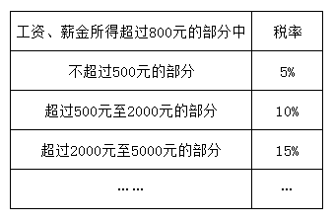
A. 800~900
B. 900~1200
C. 1200~1500
D. 1500~2800

56. (2011深圳)（1）拍摄资金不足（2）改编成电影剧本（3）影片获奖（4）小说获奖（5）企业资助
A. 4-2-1-5-3
B. 4-1-3-5-2
C. 1-3-4-2-5
D. 3-4-5-2-1

57. (2011深圳)（1）水库边钓鱼（2）送交水库管理处（3）小明放暑假（4）放归水库中（5）捉到一只百年乌龟
A. （1）-（5）-（2）-（4）-（3）
B. （5）-（2）-（4）-（3）-（1）
C. （3）-（1）-（5）-（2）-（4）
D. （3）-（5）-（4）-（1）-（2）

58. (2011深圳)（1）罗德曼抢断成功（2）邓肯盖帽（3）罗宾逊抢下篮板球迅速前传（4）皮蓬起跳投篮（5）乔丹飞身补篮成功
A. 1-3-5-2-4
B. 2-3-5-1-4
C. 5-1-3-4-2
D. 3-1-4-2-5

59. (2011深圳)（1）专家研究保护措施（2）石刻出土（3）重新入土归藏（4）石刻遭到严重风化（5）石刻被常年展览
A. 3-1-2-5-4
B. 2-5-4-1-3
C. 3-2-5-4-1
D. 2-3-4-5-1

60. (2011深圳)（1）白色轿车紧急刹车（2）红色轿车从东往西通过十字路口（3）红色轿车的保险杠被撞坏（4）白色轿车的左前挡泥板被撞坏（5）十字路口发生了车祸
A. （2）—（1）—（5）—（3）—（4）
B. （2）—（5）—（4）—（1）—（3）
C. （5）—（2）—（3）—（4）—（1）
D. （3）—（4）—（2）—（1）—（5）

61. (2011深圳)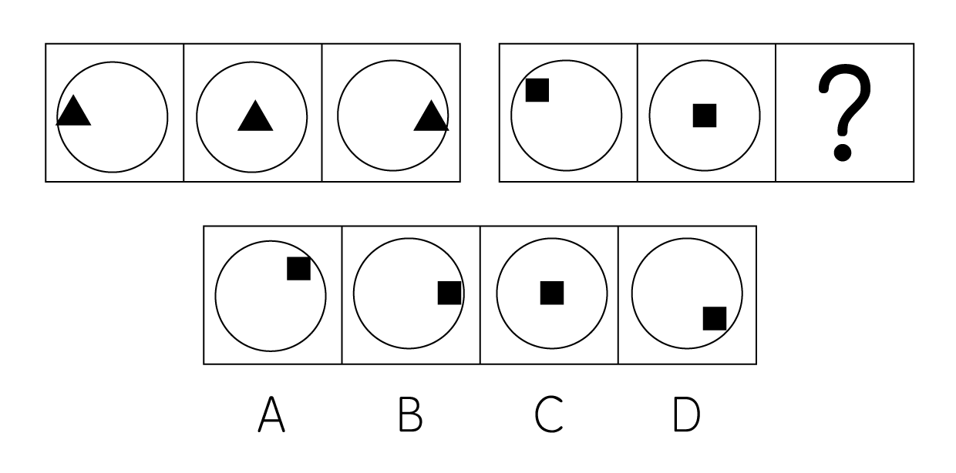

62. (2011深圳)请从所给的这几个选项中，选择最合适的一个填在问号处，使之呈现一定的规律性。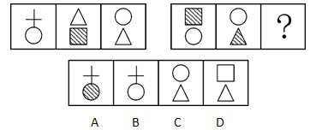

63. (2011深圳)请从所给的这几个选项中，选择最合适的一个填在问号处，使之呈现一定的规律性。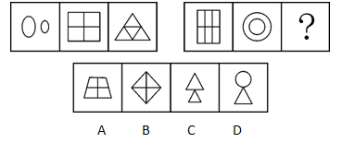

64. (2011深圳)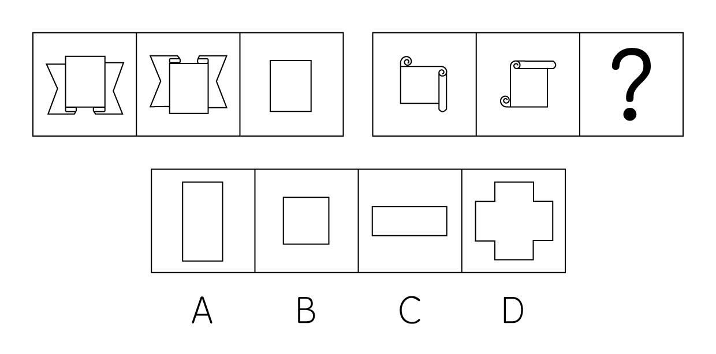

65. (2011深圳)请从所给的这几个选项中，选择最合适的一个填在问号处，使之呈现一定的规律性。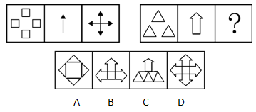

66. (2011深圳)请从所给的这几个选项中，选择最合适的一个填在问号处，使之呈现一定的规律性。
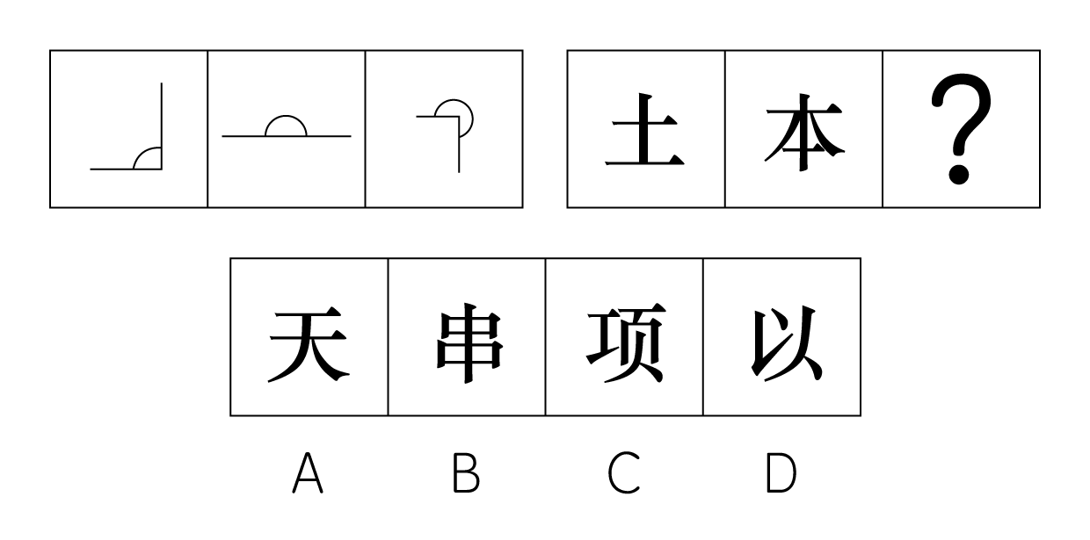

67. (2011深圳)请从所给的这几个选项中，选择最合适的一个填在问号处，使之呈现一定的规律性。
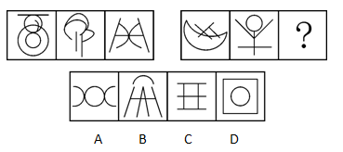

68. (2011深圳)请从所给的这几个选项中，选择最合适的一个填在问号处，使之呈现一定的规律性。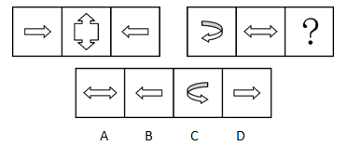

69. (2011深圳)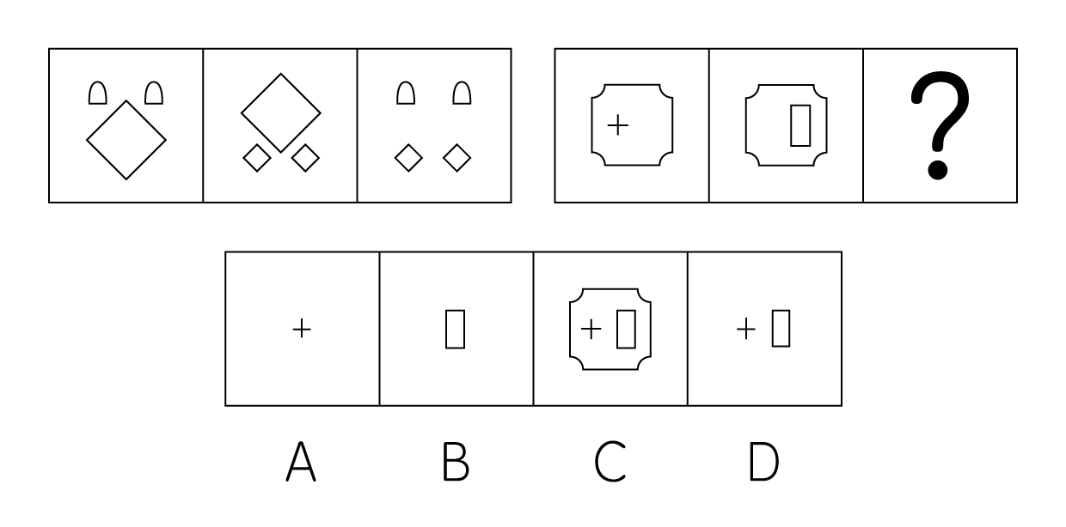

70. (2011深圳)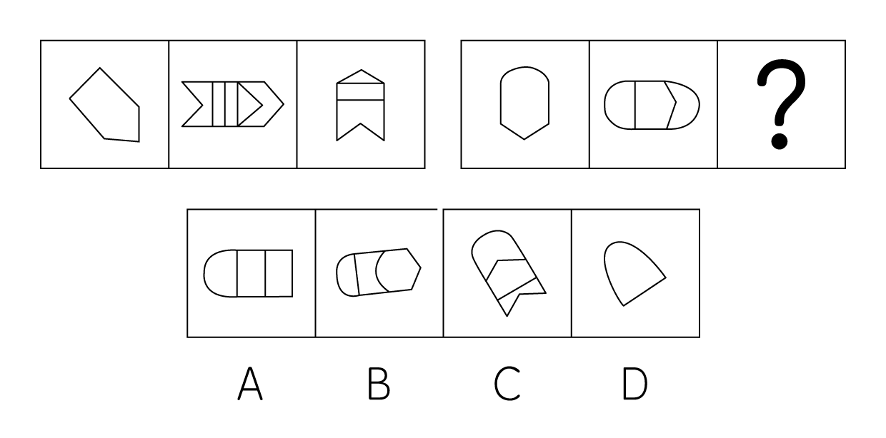

71. (2011深圳)某市一项对交谊舞爱好者的调查表明，那些称自己每周固定去跳交谊舞一至两次的人近三年来由28%增加到35%，而对该市大多数舞厅的调查显示，近三年来交谊舞厅的顾客人数明显下降。以下各项如果是真的，都有助于解释上述看来矛盾的断定，除了( )。
A. 不定期去舞厅的人在数量上明显减少
B. 为了吸引更多的顾客，该市交谊舞厅普遍调低了营业价格
C. 家庭交谊舞会逐渐流行
D. 迪斯科舞厅的兴起抢了交谊舞厅的生意

72. (2011深圳)世界粮食年产量略微超过粮食需求量，可以提供世界人口所需要的最低限度的食物。那种预计粮食产量不足必将导致世界粮食饥荒的言论全是危言耸听。与其说饥荒是由于粮食产量不足引起的，毋宁说是由于分配不公造成的。以下哪种情形是作者所设想的？( )
A. 将来世界粮食需求量比现在的粮食需求量要小
B. 一个好的分配制度也难以防止世界粮食饥荒的出现
C. 世界粮食产量将持续增加，可以满足粮食需求
D. 现存的粮食供应分配制度没有必要改进

73. (2015辽宁)在20世纪60年代以前，斯塔旺格尔一直是挪威的一个安静而平和的小镇。从60年代早期以来，它已成为挪威近海石油勘探的中心；在此过程中，暴力犯罪和毁坏公物在斯塔旺格尔也急剧增加了。显然，这些社会问题产生的根源就在于斯塔旺格尔因石油而导致的繁荣。下面哪一项，假如也发生在20世纪60年代至现在，则对上面的论证给予最强的支持？( )
A. 对他们的城市成为挪威近海石油勘探中心，斯塔旺格尔的居民并不怎么感到遗憾
B. 挪威社会学家十分关注暴力犯罪和毁坏公物在斯塔旺格尔的急剧增加
C. 在好些没有因石油而繁荣的挪威城镇，暴力犯罪和毁坏公物一直保持着低水平
D. 非暴力犯罪、毒品、离婚，在斯塔旺格尔增加得与暴力犯罪和毁坏公物一样多

74. (2011深圳)已知有甲、乙、丙、丁四个数，甲、乙之和大于丙、丁之和，甲、丁之和大于乙、丙之和，乙、丁之和大于甲、丙之和。根根据以上请判断这四个数谁最小？( )
A. 甲最小
B. 丙最小
C. 乙最小
D. 丁最小

75. (2011深圳)如果赵川参加宴会，那么钱华、孙旭和李元将一起参加宴会。如如果上述断定是真的，那么，以下哪项也是真的？( )
A. 如果赵川没参加宴会，那么钱、孙、李三人中至少有一人没参加宴会
B. 如果赵川没参加宴会，那么钱、孙、李三人都没参加宴会
C. 如果钱、孙、李都参加宴会，那么赵川参加宴会
D. 如果孙旭没参加宴会，那么赵川和李元不会都参加宴会

76. (2018天津)有些南京人不爱吃辣椒，那么有些爱吃甜食的南京人肯定不爱吃辣椒。以以下哪项能保证上述推理成立？( )
A. 所有南京人都不爱吃辣椒
B. 有些南京人不爱吃甜食
C. 所有爱吃甜食的南京人都爱吃辣椒
D. 所有的南京人都爱吃甜食

77. (2015江苏)高脂肪、高糖含量的食物有害人的健康。因此，既然越来越多的国家明令禁止未成年人吸烟和喝含酒精的饮料，那么，为什么不能用同样的方法对待那些有害健康的食品呢？应该明令禁止18岁以下的人食用高脂肪、高糖食品。以下哪项如果为真，最能削弱上述建议？
A. 许多国家已经把未成年人的标准定在16岁以下
B. 烟、酒对人体的危害比高脂肪、高糖食物的危害要大
C. 禁止有害健康食品的生产，要比禁止有害健康食品的食用更有效
D. 高脂肪、高糖食品主要危害中年人的健康

78. (2011深圳)大学生利用假期当保姆已不再是新鲜事。一项调查显示，63%的被调查者赞成大学生当保姆，但是，当问到自己家里是否会请大学生保姆时，却有近60%的人表示'不会”。以以下哪项陈述如果为真，能够合理地解释上述看似矛盾的现象？( )
A. 赞成大学生当保姆的人中，有69%的人认为做家政工作对大学生自身有益，只有31%的人认为大学生保姆能提供更好的家政服务
B. 在不赞成大学生当保姆的人中，有40%的人认为，学生实践应该选择与自己专业相关的领域
C. 在选择“会请大学生当保姆”的人中，有75%的人打算让大学生担任家教或秘书工作，只有25%的人想让大学生从事家务劳动
D. 调查中有62%的人表示只愿意付给大学生保姆800元到1000元左右的月薪

79. (2011深圳)在50年代，我国森林覆盖率为19%，60年代为11%，70年代为6%，80年代不到4%。随着森林覆盖率的逐渐减少，植被大量破坏，削弱了土地对雨水的拦蓄作用，一下暴雨，水卷泥沙滚滚而下，使洪涝灾害逐年严重。可见，森林资源的破坏，是酿成洪灾的原因。以下哪项使用的方法与上文最类似？( )
A. 敲锣有声，吹箫有声，说话有声。这些发声现象都伴有物体上空气的振动，因而可以断定物体上空气的振动是发声的原因
B. 把一群鸡分为两组，一组喂精白米，鸡得一种病，脚无力，不能行走，症状与人的脚气病相似；另一组用带壳稻米喂，鸡不得这种病。由此推测带壳稻米中含有的某些精白米中所没有的东西是造成这种病的原因。进一步研究发现，这种东西就是维生素B1
C. 意大利的雷地反复进行一个实验，在4个大口瓶里，放进肉和鱼，然后盖上盖或蒙上纱布，苍蝇进不去，结果一个蛆都没有。另4个大口瓶里，放进同样的肉和鱼，敞开瓶口，苍蝇飞进去产卵，腐烂的肉和鱼很快生满了蛆。可见，苍蝇产卵是鱼肉腐烂生蛆的原因
D. 在有空气的玻璃罩内通电击铃，随着抽出空气量增多，铃声越来越小。若把空气全抽出，则完全听不到铃声。可见，声音是靠空气传播的

80. (2020河南)土家狗是一种仅仅在美国南部生活的无毛小型野兽。在人类定居美国南部之前，土家狗的天敌都不强大，因此土家狗在美国南部繁衍旺盛。当人类开始猎取它们之后，土家狗灭绝了。因此，肯定是人们对它的猎取导致了其灭绝。下面哪一项如果为真，最严重地削弱了上文中的推理？( )
A. 人类在美国南部定居的同时，也带来了新的可能是土家狗天敌的物种
B. 在第一批人类定居美国南部以来，土家狗在美国南部的某些地区仍旧存在了约300年
C. 土家狗的一些品种跑得比豹类还快
D. 在美国南部人们猎取了另一种容易被天敌捕食，但从来没有灭绝的哺乳动物

2003年1月某家电连锁超市的销售情况统计
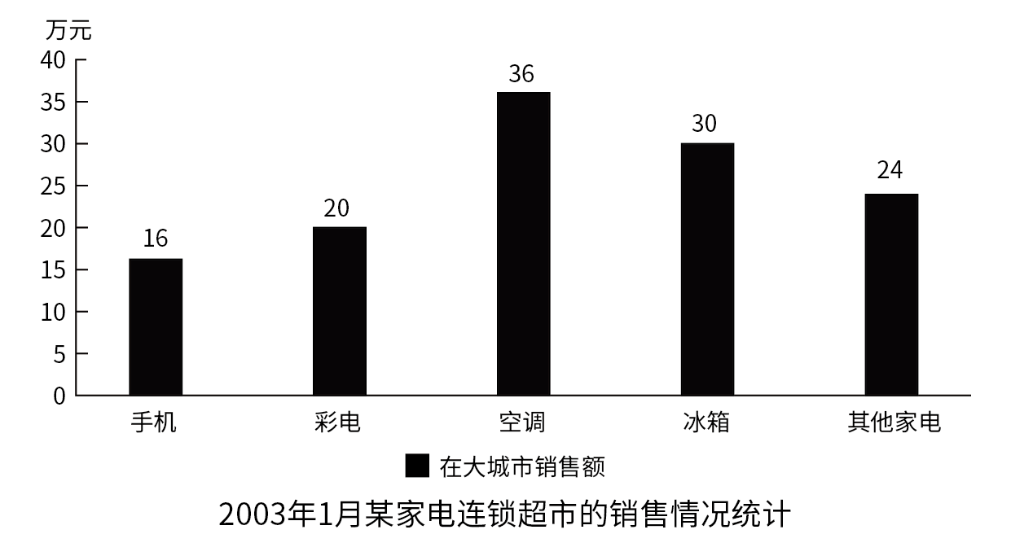
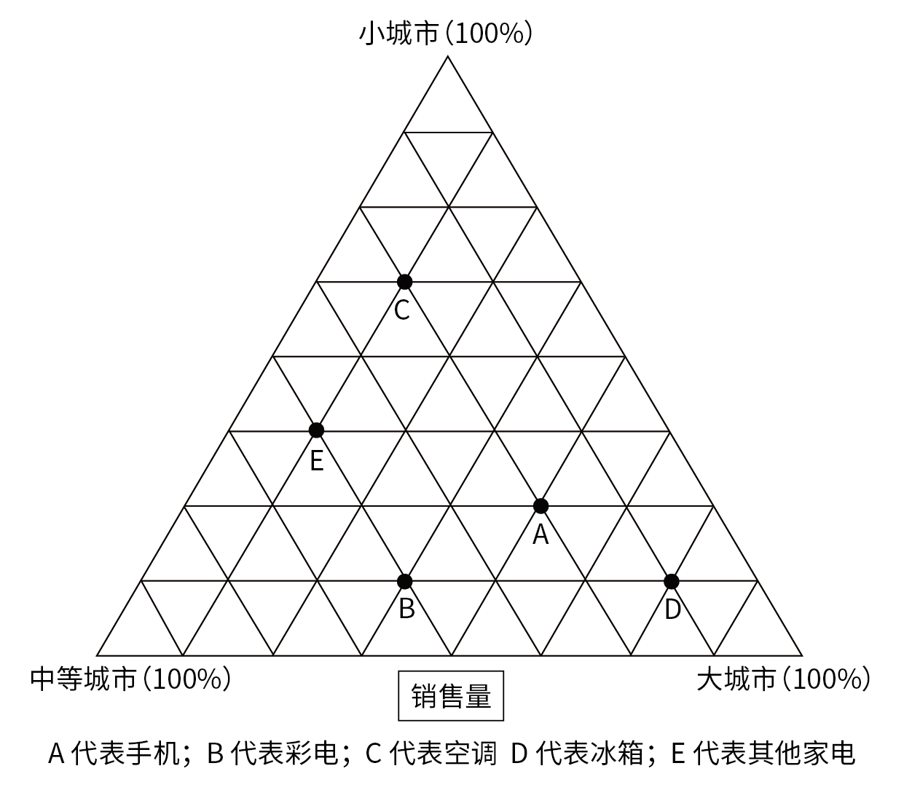
A代表手机；B代表彩电；C代表空调；D代表冰箱；E代表其他家电。
81. (2011深圳)销售量中在大城市占比最高的家电是( )。
A. 冰箱
B. 空调
C. 彩电
D. 手机

82. (2011深圳)手机在各类城市的销售总额是( )。
A. 16万元
B. 24万元
C. 30万元
D. 32万元

83. (2011深圳)空调在小城市的销售额是( )。
A. 36万元
B. 72万元
C. 144万元
D. 180万元

84. (2011深圳)彩电和冰箱在各类城市的销售总额相差( )。
A. 约15.3万元
B. 约14.3万元
C. 约13.3万元
D. 约12.3万元

85. (2011深圳)其他家电销售额在各类城市家电销售总额中所占的比重( )。
A. 约为31.7%
B. 约为35.4%
C. 约为40.4%
D. 约为44.8%

2009年，在江苏省委、省政府的正确领导下，全省深入贯彻科学发展观，认真落实中央决策部署和一系列政策措施，积极应对国际金融危机带来的严峻挑战和严重困难，统筹做好保增长保民生保稳定各项工作，经济企稳向好态势不断增强，结构调整和自主创新取得重大进展，发展质量稳步提高，民生继续得到改善，改革开放深入推进，各项社会事业全面进步，较好地完成了年初确定的各项目标任务。
全省实现生产总值34061.2亿元，比上年增长12.4%。先进制造业水平提升，全年实现高新技术产业产值21987.0亿元，增长19.5%，占规模以上工业比重达30.0%，比上年提高1.5个百分点。服务业特别是现代服务业增长加快、比重上升，实现服务业增加值13555.6亿元，比上年增长13.6%，占GDP比重39.8%，提高1.1个百分点。新兴行业加快发展，新能源、新医药、新材料、环保产业产值分别增长66.0%、30.0%、22.0%和21.0%，软件业销售收入增长35.7%，服务外包执行总额增长177.0%。非公有制经济进一步发展，实现增加值在地区生产总值中的份额达到64.1%，其中私营个体经济比重为39.4%，分别提高0.9个和2.3个百分点。城市化和城市现代化水平稳步提高，年末城市化率达55.6%，比上年提高1.3个百分点。区域发展格局进一步改善，加快推进苏南转型升级，巩固苏中、苏北快速发展局面，苏中、苏北对全省经济增长的贡献份额达到42.3%，提高2.9个百分点，全面实施沿海地区发展规划。
节能减排取得明显成效。大力推进资源节约型、环境友好型社会建设，实施重点节能减排项目，淘汰落后产能，深入开展化工生产企业专项整治。全年共实施1121个减排项目，关闭小火电组687.6万千瓦，淘汰落后炼钢铁能力792.2万吨，分别完成&quot;十一五”总目标的224.3%、51.1%和77.4%。预计超额完成单位GDP能耗降低率的年度目标。化学需氧量、二氧化硫排放量分别削减3.1%和4.1%，累计完成&quot;十一五”减排总目标的98.93%和121.1%。
86. (2011深圳)2008年江苏省规模以上工业产值为( )亿元。
A. 64558.5
B. 67216.5
C. 70348.6
D. 73290.5

87. (2011深圳)2008年服务业增加值为( )亿元。
A. 10574.0
B. 11143.8
C. 11932.7
D. 12598.7

88. (2011深圳)增速的顺序为( )
A. 新能源>新医药>新材料>软件业
B. 新能源>软件业>新医药>新材料
C. 新医药>软件业>新材料>新能源
D. 软件业>新材料>新能源>新医药

89. (2011深圳)2009年该省全年实施的减排项目比&quot;十一五”总目标超额完成了( )。
A. 500个
B. 621个
C. 786个
D. 901个

90. (2011深圳)2008年，非公有制经济实现的增加值为( )。
A. 21833.2亿元
B. 20254.3亿元
C. 19633.6亿元
D. 19151.8亿元

国家统计局2010年2月25日发布2009年国民经济和社会发展统计公报，称中国去年全面落实应对国际金融危机的一揽子计划和政策措施，国民经济形势总体回升向好，各项社会事业取得新的进展。初步核算，全年国内生产总值335353亿元，比上年增长8.7%。
统计公报分综合、农业、工业和建筑业、固定资产投资、国内贸易、对外经济、交通邮电和旅游、金融、教育和科学技术、文化卫生和体育、人口人民生活和社会保障，以及资源、环境和安全生产等十二部分，展示了2009年中国国民经济和社会发展状况。
公报显示，截至2009年年末，国家外汇储备23992亿美元，比上年末增加4531亿美元，增速减慢4个百分点；全年财政收入68477亿元，比上年增加7147亿元，增长11.7%；全国就业人员77995万人，比2008年末增加515万人，比2007年末增加1005万人。
中国政府2009年推出四万亿元的刺激计划。公报显示，2009年全年全社会固定资产投资224846亿元，比上年增长30.1%。其中，中西部投资增长高于东部和东北地区。
91. (2011深圳)根据2009年国民经济和社会发展统计公报初步核算的结果，2009年全年国内生产总值比上年增加了约( )。
A. 26841亿元
B. 26897亿元
C. 26954亿元
D. 26995亿元

92. (2011深圳)2007年末我国国家外汇储备是( )。
A. 15288亿元
B. 15376亿元
C. 15288亿美元
D. 15376亿美元

93. (2011深圳)2008年末全国就业人员比上年增长了( )
A. 2.53%
B. 1.97%
C. 1.26%
D. 0.64%

94. (2011深圳)2008年全年全社会固定资产投资约为( )。
A. 172475亿元
B. 172826亿元
C. 173056亿元
D. 173217亿元

95. (2011深圳)以下说法错误的是( )。
A. 2009年我国国民经济形势总体回升向好，各项社会事业取得新的进展
B. 2008年全年财政收入为61330亿元
C. 2008年末全国就业人员比2007年末全国就业人员增加490万人
D. 2009年全年中西部的全社会固定资产投资增长低于东部和东北地区

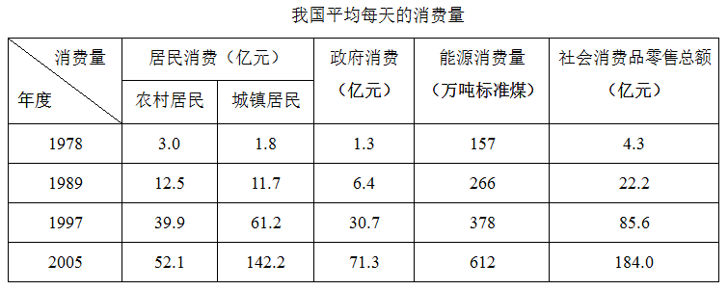
96. (2011深圳)1978年我国居民总消费额约为（ ）亿元。
A. 1752.0
B. 1068.3
C. 640.8
D. 4.8

97. (2011深圳)城镇居民消费和社会消费品零售总额相差最大的一年是( )。
A. 1978年
B. 1989年
C. 1997年
D. 2005年

98. (2011深圳)1978年至2005年日均能源消费量的年均增长量为( )万吨标准煤。
A. 17.55
B. 16.85
C. 16.25
D. 16.15

99. (2011深圳)与1997年相比，2005年的日均居民消费和政府消费之和增加了( )亿元。
A. 133.8
B. 92.8
C. 90.8
D. 79.8

100. (2011深圳)与1997年相比，2005年增长比率最高的消费类别是( )。
A. 农村居民消费
B. 城镇居民消费
C. 社会消费品零售总额
D. 无法判定

参考答案与解析
第一部分 客观题
一、单选题
第1题
【知识点】 行政法
【答案】 C
【解析】 本题考查行政法。《深圳市行政机关聘任制公务员管理办法》第三十四条聘任合同期满，用人机关与聘任制公务员双方愿意续聘的，可直接续签聘任合同。聘任制公务员在聘期内年度考核结果均为称职以上且聘任期考核合格，本人提出续聘的，用人机关应与其续签聘任合同。是否续签聘任合同，应当在聘任合同期限届满30日前确定。因此，选择C选项
【来源】 2011年深圳公务员考试《行测》真题第1题

第2题
【知识点】 行政法
【答案】 D
【解析】 本题考查公务员任职。我国公务员制度规定，任命国家公务员职务，按下列程序进行：（1）用人单位或上级提出拟任职人选；（2）对拟任职人选进行考核；（3）按照管理权限，由有关机关领导集体讨论决定是否任职；（4）对决定任职者颁发任职通知和任命书。另外，任命国家公务员职务，还应同时在职务对应的级别和工资档次内确定或调整公务员的级别或工资档次。可见，不包括D项“上级人事机关审批”。因此，选择D选项
【来源】 2011年深圳公务员考试《行测》真题第2题

第3题
【知识点】 行政法
【答案】 C
【解析】 本题考查行政法。2010年颁布的《深圳市行政机关专业技术类公务员管理办法（试行）》第三条：专业技术类公务员管理坚持公开、平等、竞争、择优的原则，坚持激励保障与监督约束并重，实行专业发展、分类管理。因此，选择C选项
【来源】 2011年深圳公务员考试《行测》真题第3题

第4题
【知识点】 毛泽东思想与中国特色社会主义理论体系
【答案】 C
【解析】 本题考查时政。《国务院关于深圳市城市总体规划的批复》（国函[2010]78号）提出，深圳市应合理控制城市规模。到2020年，城市常住人口控制在1100万人以内，城市建设用地控制在890平方公里以内。因此，选择C选项。
【来源】 2011年深圳公务员考试《行测》真题第4题

第5题
【知识点】 刑法
【答案】 B
【解析】 本题考查《刑法》。《刑法》第八条：外国人在中华人民共和国领域外对中华人民共和国国家或者公民犯罪，而按本法规定的最低刑为三年以上有期徒刑的，可以适用本法，但是按照犯罪地的法律不受处罚的除外。这是刑法的保护管辖原则。因此，选择B选项。
【来源】 2011年深圳公务员考试《行测》真题第5题

第6题
【知识点】 行政法
【答案】 D
【解析】 本题考查行政法。行政主体对违法行为给予的行政处罚的种类、幅度要与违法行为人的违法程度相适应，避免畸轻畸重的不合理不公平的情况，这是行政处罚原则的过罚相当原则。因此，选择D选项。
【来源】 2011年深圳公务员考试《行测》真题第6题

第7题
【知识点】 行政法
【答案】 B
【解析】 本题考查行政法。行政法律关系的客体是行政法律关系的构成要素之一，指行政法律关系的内容即权利和义务所指向的目标，包括人身、行为、财物和智力成果。人身是指人的身体和人的身份。行为是指行政法律关系主体（行政主体和行政相对人）的作为或不作为。财物是指具有使用价值和价值的物质资料。智力成果是指人们通过智力劳动创造的精神财富或精神产品。B项“权利和义务”是行政法律关系的内容，不是客体。因此，选择B选项。
【来源】 2011年深圳公务员考试《行测》真题第7题

第8题
【知识点】 历史常识（其它）
【答案】 A
【解析】 本题考查历史常识。四项基本原则是建设富强、民主、文明的社会主义现代化国家的政治保证和立国之本。坚持党的领导是四项基本原则的核心，是建设社会主义现代化国家的根本政治保证。故选A。
【来源】 2011年深圳公务员考试《行测》真题第8题

第9题
【知识点】 历史常识（其它）
【答案】 D
【解析】 本题考查历史常识。邓小平理论在社会主义的发展动力问题上，强调改革也是一场革命，也是解放生产力，是中国现代化的必由之路，僵化停滞是没有出路的。故选D。
【来源】 2011年深圳公务员考试《行测》真题第9题

第10题
【知识点】 政治常识（其它）
【答案】 B
【解析】 本题考查政治常识。我国社会主义现代化建设发展的战略目标是到21世纪中叶把我国建成富强、民主、文明的社会主义现代化国家，基本实现现代化，达到中等发达国家水平。故选B。
【来源】 2011年深圳公务员考试《行测》真题第10题

第11题
【知识点】 辩证法
【答案】 C
【解析】 第一步，本题考查哲学。第二步，社会存在与社会意识的关系问题，是社会历史观的基本问题，是划分历史唯物主义和历史唯心主义的基本依据。因此，选择C选项。
【来源】 2011年深圳公务员考试《行测》真题第11题

第12题
【知识点】 政治常识（其它）
【答案】 C
【解析】 本题考查政治常识。科教兴国战略的主要内容是：在科学技术是第一生产力思想的指导下，坚持教育为本，把科技和教育摆在经济、社会发展的重要位置，增强国家的科技实力及向现实生产力转化的能力，提高全民族的科技文化素质，把经济建设转移到依靠科技进步和提高劳动者素质的轨道上来，加速实现国家的繁荣昌盛。所以实施“科教兴国”战略，体现了邓小平理论中科学技术是第一生产力的思想。B项“尊重知识，尊重人才”是实施科教兴国战略的一项方针。故选C。
【来源】 2011年深圳公务员考试《行测》真题第12题

第13题
【知识点】 历史常识（其它）
【答案】 C
【解析】 本题考查历史常识。我国经济体制改革目标是健全和完善社会主义市场经济体制。计划与市场的关系问题，是社会主义市场经济体制的核心问题。故选C。
【来源】 2011年深圳公务员考试《行测》真题第13题

第14题
【知识点】 公文常识
【答案】 C
【解析】 本题考查公文常识。公文是具有法定效用与规范格式的文件，这也是公文与其他文章的主要区别。故选C。
【来源】 2011年深圳公务员考试《行测》真题第14题,2016年2月新疆库尔勒市事业单位考试《行政职业能力测验》真题第24题

第15题
【知识点】 公共管理常识
【答案】 A
【解析】 本题考查管理常识。国家职能决定国家机构的设置。国家职能是国家机构设置的主要依据，国家机构是实施国家职能的物质载体。故选A。
【来源】 2011年深圳公务员考试《行测》真题第15题

第16题
【知识点】 实词辨析
【答案】 C
【解析】 实词辨析题。先寻找提示性信息，再对比选项。
第一空，“周折”是指（事情进展等）曲折、不顺利，而文段讲述为衣服的回旋弯折，与“绕”相应，故“周折”词意不符。“转折”有回旋弯折之意，可以形容衣服的走势，符合题意，排除A、B；其次对比“欣羡”与“歆羡”，二者都含“羡慕”之意，区别在于“欣羡”侧重于非常羡慕，而“歆羡”侧重于爱慕。原句所表达的为民众对王室盛大婚礼的羡慕之情，故“欣羡”更为合适，排除D项。
因此本题选C。
【来源】 2011年深圳公务员考试《行测》真题第16题,2015年云南省怒江傈僳族自治州事业单位考试《职业能力倾向测验》真题第22题

第17题
【知识点】 成语辨析
【答案】 B
【解析】 成语辨析题。先寻找提示性信息，再对比选项。
根据句意可知，第一空应体现出游泳时遇到急流的应对方式，“随波逐流”的原意就是随着波浪起伏，跟着流水漂荡，跟文段中的“漂浮”相对应，符合语境。“因势利导”意为顺着事物发展的趋势加以引导；“左右逢源”指做事得心应手，非常顺利。也用以比喻为人圆滑，两头讨好；“见风使舵”意为看风向转发动舵柄。比喻看势头或看别人的眼色行事。这三者都不符合语境，排除A、C、D项。答案锁定B项。
验证第二空。根据横线后“大声疾呼或发出其它有效求救信号”可知，横线处要表达的意思是靠自己已经没有能力游出了。“力不从心”心里想做，但力量或能力办不到。符合语境。
因此本题选B。
【来源】 2011年深圳公务员考试《行测》真题第17题

第18题
【知识点】 实词辨析
【答案】 B
【解析】 实词辨析题。先寻找提示性信息，再对比选项。
第一空，此处是描写中国诗歌的变化，同时从空后的“以真实取代虚假，以个人反抗群体，以感性抵制理性，以平面消除深度”这句中可知这个变化是向着好的积极的方向发展的，“衍变”指经过进化自然而发展。“蜕变”则比喻事物由一种状态转变成另一种状态，并且两者之间具有明显对比的关系。“嬗变”指彻底改变（如特征或条件的改变）。“演变”指历时较久的发展变化。这四个词中只有蜕变能体现出向着好的方向的大的转变，同时“自我蜕变”也是常见的一组固定搭配，由此已可判断此题选B。
验证第二空。句子是讲中国当代诗歌是如何发展变化的。A项“更新”有除去旧的，换成新的之意。句子并没有讲如何对待“旧”的，排除A。而C项“替换”和D项“置换”都有“代替”的意思，这与句意不符，排除C、D项，而“更迭”有轮流之意，与句意最为相符。
因此本题选B。
【来源】 2011年深圳公务员考试《行测》真题第18题

第19题
【知识点】 实词辨析
【答案】 C
【解析】 实词辨析题。先寻找提示性信息，再对比选项。
第一空。通过上下文可知这个空的这个词需要能够同“条件”相搭配，而“创设”一词则原本就包含有创造条件之意，与原文的“条件”重复，同时“创造条件”也是常见的惯用搭配，由此先排除A、D项。
第二个空，此空需要和“人员”相搭配，而“扩大”明显无法与“人员”相搭配，排除B项。“扩充”有增加数量之意，由此可知此空为“扩充”。锁定答案为C项。
验证第三空。横线处后接“教师节”，这是一个时间标志，而“临近”是指时间的接近，符合语境。“邻近”则主要指空间地域的接近。
因此本题选C。
【来源】 2011年深圳公务员考试《行测》真题第19题

第20题
【知识点】 综合考察
【答案】 D
【解析】 实词辨析题。先寻找提示性信息，再对比选项。
突破口为第二个空。“一经”表示只要经过某种行为或某个步骤，就可以产生相应的结果，刚好与尾句“全国各地大学生反响强烈”呼应，而“一旦”表示不能确定的时间，而通过前文可知这个计划已经“起动”（或“启动”），由此可知此空应填“一经”，排除B、C项。再看第②句话，“扶植”意为扶持培植。比喻以某种手段培养人才或某种势力的壮大。“扶持”意思是相互搀扶，支持，帮助。两词相比较“扶植”的帮助程度远远大于“扶持”，它更倾向于对一个事物从新生之处便给予帮助，而此空前一词为“适当”可知此处这个词词义程度应偏轻一些为“扶持”，故排除A项。答案锁定D项。
验证第①③句。①句，启动”和“起动”均可指法律、政策、办法等的开始实施，与此处均适用。③句，通过前半句“虽然”可知，此句为转折关系复句，则第一个空填“但”，最后一个空虽然“还”和“并”都可引导并列关系，但此句为很正规很书面的新闻文体，“并”比“还”更符合此处的书面风格。
因此本题选D。
【来源】 2011年深圳公务员考试《行测》真题第20题

第21题
【知识点】 病句辨析
【答案】 D
【解析】 病句辨析题。
D项句子存在歧义，具体表现在1700多名是修饰“台湾知名人士”还是“台湾知名人士和工商界人士”。
其余选项均没有语病。
因此本题选D。
【来源】 2011年深圳公务员考试《行测》真题第21题

第22题
【知识点】 病句辨析
【答案】 D
【解析】 病句辨析题。
A项，句式杂糅，关联词前后两个分句的主语不一致，关联词“如果”应该放在“他”之前。B项，主客体倒置，应改为“‘比较文学’对于我们来说是个陌生的概念”。C项，成分残缺，“扬言”的主语不明。
D项没有语病。
因此本题选D。
【来源】 2011年深圳公务员考试《行测》真题第22题

第23题
【知识点】 病句辨析
【答案】 B
【解析】 病句辨析题。
B项中前面一句话是疑问句，有两个意思：英勇，不英勇。后面的“不是这样的”指代不明，没有对前面的问句给以确切的回答。
其余选项均没有病句。
因此本题选B。
【来源】 2011年深圳公务员考试《行测》真题第23题

第24题
【知识点】 病句辨析
【答案】 D
【解析】 病句辨析题。
A项，关联词搭配错误，应将“无论……也……”改为“无论……都……”或“即使……也……”。
B项，句末的“你”改为“他”。
C项，介词使用错误，应将“关于”改为“对”。
D项没有语病。
因此本题选D。
【来源】 2011年深圳公务员考试《行测》真题第24题,2015年安徽铜陵事业单位考试《职业能力倾向测验》真题第60题,2015年四川省成都市简阳市事业单位考试《职业能力倾向测验》第28题

第25题
【知识点】 病句辨析
【答案】 D
【解析】 病句辨析题。
A项，前后两句主语不一致，应将“在”放在“组委会”之前。
B项，“榜首”只有一个名额，而句中对应了三个公司企业，可将“榜首”改为“前三名”。
C项，关联词位置错误和成分残缺，“虽然”应放在句首，再在环境保护后加上“的前景”，“并不容乐观”应改成“并不乐观”或“不容乐观”。
D项没有语病。
因此本题选D。
【来源】 2011年深圳公务员考试《行测》真题第25题

第26题
【知识点】 病句辨析
【答案】 D
【解析】 病句辨析题。
A项，语序不当，副词的位置不当，应该将“各”放在“取”之前。
B项，成分搭配不当，“几根”不能用来修饰“皱纹”，“几根头发”、“几条皱纹”才是正确搭配。
C项，同样犯了句子成分搭配不当的错误，跟“狂笑”搭配的是“听到”，而“黑影”只能用“看到”。
D项没有语病。
因此本题选D。
【来源】 2011年深圳公务员考试《行测》真题第26题,2015年四川省甘孜藏族自治州事业单位考试《职业能力倾向测验》第51题

第27题
【知识点】 病句辨析
【答案】 A
【解析】 病句辨析题。
A项中成语“差强人意”指大体上能使人满意，勉强还行。所以A项没有问题，为正确答案。这里要注意的是，一般人对“差强人意”这个成语有误解，认为是不满意的意思，这样就会跟正确答案失之交臂了。
B项“耳闻目睹”意为亲耳听到，亲眼看到，形容亲身见证，千真万确，文意和“千真万确”无关，用在句中不合语境。
C项“举一反三”比喻从一件事情而推知其他许多事情，作褒义，与句子感情色彩不相符。
D项“津津乐道”意为有滋有味地讲谈某件事情，文中论述的是“读书”而非“谈论”某事。
因此本题选A。
【来源】 2011年深圳公务员考试《行测》真题第27题,2015年安徽省亳州市涡阳县事业单位考试《职业能力倾向测验》真题第74题

第28题
【知识点】 歧义句辨析
【答案】 D
【解析】 基础知识题。
D项有歧义，是解放前（停顿）一年的冬天（1948年），还是解放前一年的冬天（1947年）。
其余选项均没有歧义。
因此本题选D。
【来源】 2011年深圳公务员考试《行测》真题第28题

第29题
【知识点】 病句辨析
【答案】 B
【解析】 病句辨析题。
A项，出现两个主语，应改为“如果他”。C项，句式杂糅，“靠的”和“所取得的”重复，应该去掉其中一个。D项，句子成分残缺，缺少宾语，应该是“动物测试阶段”。
B项没有语病。
因此本题选B。
【来源】 2011年深圳公务员考试《行测》真题第29题,2015年北京市延庆区事业单位考试《职业能力倾向测验》真题（部分）第9题,2015年四川省成都市大邑县事业单位考试《职业能力倾向测验》第47题

第30题
【知识点】 病句辨析
【答案】 C
【解析】 病句辨析题。
A项，成分残缺，缺少宾语，应该在“采取了捕杀和紧急强制免疫”后加上宾语“的措施”。B项，语序不当，应改为“中外游人无不为名胜古迹的流光溢彩的风姿所倾倒”。D项，用词不当，应该将“否则”改为“如果”。
C项没有语病。
因此本题选C。
【来源】 2011年深圳公务员考试《行测》真题第30题

第31题
【知识点】 意图判断
【答案】 C
【解析】 意图判断题。先找主旨句，再结合语境和选项分析有无引申含义。
文段为分总结构。引出话题—展开论述—提出观点。文段首句引出主题“弱势群体”接着是中国人民大学社会研究的报告，对“弱势群体”的计算进行简单介绍。最后两句话用反问句的形式，提出中国人民大学的计算只是从经济层面计算的，具有片面性。进而反映出文段的观点态度，即弱势群体的实际范围要比实际大。对比选项，C项正确，是对文段意图的合理引申。
A项，“社会文明”在文中并未提及，属于无中生有。排除A。
B项，文段并未体现出对弱势群体划分中存在分歧，只是想表达数据统计不完整。排除B。
D项，“政策”在文中并未提及，无中生有。排除D。
因此本题选C。
【来源】 2011年深圳公务员考试《行测》真题第31题

第32题
【知识点】 意图判断
【答案】 B
【解析】 意图判断题。先找主旨句，再结合语境和选项分析有无引申含义。
文段为总分结构。提出观点—补充论述。文段谈论的是在传统观念的影响下，司法机关在执法过程中对公民权利造成侵害，并且这种侵害缺少必要的保障和弥补机制，当事人没有渠道来获得合法权益的保护。首句为文段主旨句，强调缺乏保障机制来恢复和弥补被司法机关侵犯的权利。对比选项，B项是文段重点的精简压缩。
A项，仅提及“司法机关”，偏离文段核心话题。排除A。
C项，“使”表述的是因果关系，而文中并未提及二者是因果关系。逻辑错误。排除C。
D项，“法律”在文中并未提及，排除D。
因此本题选B。
【来源】 2008年河南公务员考试《行测》真题第49题,2011年深圳公务员考试《行测》真题第32题

第33题
【知识点】 细节理解
【答案】 C
【解析】 细节理解题。
文段中说“‘诗圣’的名号，使得杜诗所确立的“忧国忧民”精神逐渐成为了主流理论。”这句话是说正是因为杜甫‘诗圣’的称号，所以他诗中的‘忧国忧民’精神成为主流，可见C项是“诗圣”称号带来的结果，而不是获得“诗圣”的原因。
因此本题选C。
【来源】 2011年深圳公务员考试《行测》真题第33题

第34题
【知识点】 主旨概括
【答案】 A
【解析】 主旨概括题。找主旨句，对比选项。
文段为总分总结构。提出观点—展开论述—重申观点。文段首句指出华山脚下的玫瑰与燕山以北的龙在桑乾河上游（河北、山西北部）结合，接着讲述发现它们结合证据的地方，然后具体地讲发现了它们结合的四种证据，以及这些证据的具体的摆放方式。最后总结以龙和花（华）为象征的两个不同文化传统结合成了共同体，迸发出文明的“火花”。根据首尾两句主旨句可知文段重点论述的是以龙和花（华）为标志的两种古文化的结合。A项是对主旨的同义替换。
B项，“证据”对应展开论述部分，偏离主旨。排除B。
C项，“结合的时间、地点”均对应展开论述部分，偏离主旨。排除C。
D项，“红山文化考古发现”对应展开论述部分，偏离主旨。排除D。
因此本题选A。
【来源】 2011年深圳公务员考试《行测》真题第34题,2015年辽宁省营口市事业单位考试《职业能力倾向测验》真题第60题,2015年天津市事业单位考试《职业能力倾向测验》第45题

第35题
【知识点】 主旨概括
【答案】 A
【解析】 主旨概括题。找主旨句，对比选项。
文段为总分结构。提出观点—展开论述。文段首先指出作者赞同勤奋和坚持的重要性。接下来通过问答的形式对主旨句进行论述，后又援引中国古话以及论述勤奋和坚持是不可分的对首句观点进行论证。由此可知文段核心论述的是治学过程中勤奋和坚持的重要性。A项是对主旨句的同义替换。
B项，表述笼统，没有提及具体的诀窍是什么。排除B。
C项，对应展开论述部分，偏离主旨。排除C。
D项，同样是原文展开论述部分内容，偏离主旨。同时仅提及“勤奋”表述片面。排除D。
因此本题选A。
【来源】 2011年深圳公务员考试《行测》真题第35题

第36题
【知识点】 主旨概括
【答案】 D
【解析】 主旨概括题。找主旨句，对比选项。
文段为分总结构。展开论述—提出观点。文段论述了人类在航天科技的发展，再通过“但”转折，引出了本文的重点，即“太空垃圾”很多，也就是说高新技术负效应在航天领域的表现，故D项是文段的主旨概括。
A项，文段中没有比较负效应和正效应的大小，属于无中生有，排除。
B项，根据文段，高新技术的负效应是太空很多垃圾，并没有提及“环境污染”，属于无中生有，排除。
C项，文中只是说明了航天技术负效应是太空垃圾，无异于开辟了“太空垃圾场”，属于过度引申，排除。
因此本题选D。
【来源】 2011年深圳公务员考试《行测》真题第36题

第37题
【知识点】 主旨概括
【答案】 B
【解析】 主旨概括题。找主旨句，对比选项。
文段通过三个分号链接了三个并列复句。三个分句都在围绕两个主体：“马克思”；“英国”因此通过主体一致原则，排除C、D项。再将三句话进行总结概括，这三句都是通过评选活动，来说明马克思在英国人心目当中的重要地位，而并没有体现A项的“推崇”，属于引申项，排除A项。
因此本题选B。
【来源】 2011年深圳公务员考试《行测》真题第37题,2009年内蒙古公务员考试《行测》真题（春季）第43题,2015年贵州铜仁市事业单位考试《职业能力倾向测验》真题第44题

第38题
【知识点】 细节理解
【答案】 C
【解析】 细节理解题。
根据文段“北京曾经有过四次大规模的发展，或扩建、或新修，分别为金代的中都、元代的大都、明代早期所修的内城及中叶以后所建的外城，北京的凸字形城墙就是这样完成的。”可知C项表述正确。
因此本题选C。
【来源】 2010年宁夏公务员考试《行测》真题第35题,2010年内蒙古公务员考试《行测》真题（秋季）第35题,2010年山西公务员考试《行测》真题第35题,2010年河南公务员考试《行测》真题第35题,2010年海南公务员考试《行测》真题（秋季）第35题,2010年福建公务员考试《行测》真题（秋季）第35题,2010年辽宁公务员考试《行测》真题（秋季）第35题,2010年重庆公务员考试《行测》真题（秋季）第35题,2010年陕西公务员考试《行测》真题（下半年）第35题,2010年青海公务员考试《行测》真题第35题,2011年深圳公务员考试《行测》真题第38题

第39题
【知识点】 细节理解
【答案】 C
【解析】 细节理解题。通读文段，定位原文。
A项，定位原文第三句“事实证明穿特定颜色的衣服，会影响我们的情绪”，可知A项符合文意。
B项，定位原文第六句“这是因为我们选择的颜色是我们心情的外在反映”，可知B项符合文意。
C项，“穿深色衣服不如浅色衣服时候情绪好”在文中并未提及，文段中并没有深色衣服和浅色衣服效果的对比，无中生有，故C项不符合文意。
D项，定位原文最后两句“如果你的情绪没有达到最高点，你始终可以尝试穿一些不同颜色的衣服。即使某个颜色无法改变你的情绪，另一个也会的”可推知总有一个颜色可以改变情绪。
因此本题选C。
【来源】 2011年深圳公务员考试《行测》真题第39题

第40题
【知识点】 主旨概括
【答案】 C
【解析】 主旨概括题。找主旨句，对比选项。
文段为分总结构。原因论述—得出结论。整篇文段通过一个表示因果关系的关联词“使”连接，可知重点是文段的后半句，新写实小说和新历史小说的平民化、平庸化以及世俗化写作视角所带来的结果——艺术的人文精神和作家的人文操守在瓦解中实现着某种转型。C项是文段主要支持的论点。
A项、B项，均对应“使”之前的内容，偏离主旨。排除A、B。
D项，文中论述的是“转型”而非“消失”，且文段说的是“艺术的人文精神”而非“传统的人文精神”，偷换概念。
因此本题选C。
【来源】 2011年深圳公务员考试《行测》真题第40题

第41题
【知识点】 多重数列
【答案】 C
【解析】 本题为分组数列。原数列两两分组可得（4，11）（20，29）（30，（））组内做差，依次为7，9，（），极可能是公差为2的等差数列，下一项为11。所以所求项=30+11=41。因此本题选C。
【来源】 2011年深圳公务员考试《行测》真题第41题

第42题
【知识点】 多级数列
【答案】 A
【解析】 本题为多级数列，做一次差得到数列20、36、52，是公差为16的等差数列，下一项是68。原数列应为68+113=181。因此本题选A。
【来源】 2010年深圳公务员考试《行测》真题第45题,2011年深圳公务员考试《行测》真题第42题

第43题
【知识点】 分数数列
【答案】 C
【解析】 本题为多级数列，观察数列趋势，原数列可转化为：0/6、1/12、4/20、9/30、（）。相邻两项分子之差为：1、3、5、（），为公差为2的等差数列，下一项为7，则所求项分子为16；相邻两项分母之差为：6、8、10、（），为公差为2的等差数列，下一项为12，则所求项分母为42。故所求项为16/42，化简得8/21。因此本题选C。
【来源】 2011年深圳公务员考试《行测》真题第43题

第44题
【知识点】 分数数列
【答案】 A
【解析】 本题为分数数列。观察题干，原数列可化为1/2，2/4，3/8，4/16，5/32，（ ）。分子为公差为1的等差数列：1，2，3，4，5，（6）；分母为公比为2的等比数列：2，4，8，16，32，（64）。所以（ ）=6/64=3/32。因此本题选A。
【来源】 2011年深圳公务员考试《行测》真题第44题

第45题
【知识点】 多重数列
【答案】 D
【解析】 本题为拆分数列，原数列较长，优先考虑分组数列或交叉数列。将原数列两两分组，（11，22），（20，40），（12，24），（34，（）），可发现规律：组内后一项是前一项的两倍。所以，（ ）=34×2=68。因此本题选D。
【来源】 2011年深圳公务员考试《行测》真题第45题

第46题
【知识点】 基础费用
【答案】 B
【解析】 本题为费用问题。车款为P÷60%，应贷款为P÷60%×40%=P。因此本题选B。
【来源】 2011年深圳公务员考试《行测》真题第46题

第47题
【知识点】 相遇追及
【答案】 A
【解析】 本题为行程问题。解法一：根据题意，设甲速度为X千米/小时，乙速度为Y千米/小时，可得方程组 ①，化简可得14Y=6X+24 ③； ②，化简可得12Y=8X-48 ④，所以③×2+④得：40Y=20X，即X=2Y
解法二：若甲每小时多行4千米，乙的速度不变；或者乙每小时多行4千米，甲的速度不变，两种情况下总速度都是（V甲+V乙+4），则前后两次时间不变，设为t，列方程 （5-t）V甲=12 ① ，（5-t）V乙=6 ②，解得V甲：V乙=2:1。
因此，选择A选项。
【来源】 2011年深圳公务员考试《行测》真题第47题

第48题
【知识点】 相遇追及
【答案】 D
【解析】 本题为行程问题。设宝马步长为3，则猛虎步长为2，当宝马跑3步时，奔跑路程为3×3=9；此时猛虎跑了4步，路程为2×4=8。因此宝马与猛虎速度之比为9∶8。在追及过程中，两者奔跑时间相同，因此路程与速度为正比，路程之比也为9∶8。把宝马路程当做9份，则猛虎路程为8份，差的1份即为追及路程也就是50米，所以宝马路程为50×9=450米，因此本题选D。
【来源】 2011年深圳公务员考试《行测》真题第48题

第49题
【知识点】 基础费用
【答案】 C
【解析】 本题为费用问题。甲乙丙在前后两次方案中得到的奖金占总奖金的比重如下表：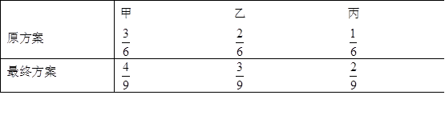明显只有丙得到的奖金比原来提高，因此本题选C。
【来源】 2011年深圳公务员考试《行测》真题第49题

第50题
【知识点】 基本方程（组）
【答案】 A
【解析】 本题为基本方程问题。
如果弟弟给哥哥2本，哥哥的书是弟弟的4倍，设弟弟给哥哥2本后有x本，则哥哥有4x本，总共有5x本，总数一定是5的倍数，排除B、C、D。因此本题选A。
【来源】 2011年深圳公务员考试《行测》真题第50题,今日作业-数量1-数字特性第6题

第51题
【知识点】 不定方程(组)
【答案】 D
【解析】 本题为不定方程问题。【方法一】设钢笔价格为X元，笔记本价格为Y元，墨水价格为Z元，可得方程组：3X+Y+2Z=35…①5X+Y+3Z=52…②①×2－②：X+Y+Z=18元
【方法二】设钢笔价格为0，笔记本价格为X元，墨水价格为Y元，可得方程组：X+2Y=35…①X+3Y=52…②解得Y=17，X=1所以三者价格之和为0+1+17=18元。因此本题选D。
【来源】 2011年深圳公务员考试《行测》真题第51题

第52题
【知识点】 排列组合方法技巧
【答案】 D
【解析】 本题为排列组合问题。分步考虑，先将糖按数目分成三组，方法数C(6,1)×C(5,2)×C(3,3)=60，再将三组糖分给三个孙子，方法数为A(3,3)=6，因此总的方法数60×6=360种，因此本题选D。
【来源】 2011年深圳公务员考试《行测》真题第52题

第53题
【知识点】 其他趣味杂题
【答案】 C
【解析】 本题为趣味杂题。设第N月有a1只能生的兔子a2只不能生的兔子，则共有兔子（a1+a2）；第N+1月有（a1+a2）（能生）+a1（不能生）只兔子；第N+2月有（a1+a2）（能生）+（a1+a2）（不能生）+a1（能生），明显第N+2月的兔子对数等于第N月与第N+1月的数量之和，因此各月的兔子对数依次为递推和数列。第一个月兔子对数为1对，第二个月兔子对数为,1对，第三个月为2对…按照简单递推和数列写出即为1，1，2，3，5，8，13，21，34，55，89，144。第12个月的兔子总数为144只。因此本题选C。
【来源】 2011年深圳公务员考试《行测》真题第53题

第54题
【知识点】 年龄问题
【答案】 C
【解析】 本题为年龄问题。
假设四位病友的年龄分别是A、B、C、D（A＜B＜C＜D），根据题意：A+B=99，A+C=113，所以C-B=113-99=14。由于144-130=14，所以130=B+D，144=C+D，如果B+C=125，根据奇偶特性中和差同性，则C-B也为奇数，而C-B=14为偶数，所以B+C≠125。因此125只能是A+D。剩下那组为B+C，因为A+B=99，C+D=144，所以A+B+C+D=99+144=243，那么B+C=243-125=118，A＜B＜C＜D，C为B+C组中较大的数，因为B+C=118，C-B=14，所以C=（118+14）÷2=66。因此本题选C。
【来源】 2011年深圳公务员考试《行测》真题第54题

第55题
【知识点】 分段计费
【答案】 C
【解析】 本题为费用问题，根据题意，工资中800-1300的部分，需要纳税500×5%=25；此人还剩下26.78－25=1.78元税款，因此此人在1300元以上的工资部分为1.78÷10%=17.8，所以此人工资为1300+17.8=1317.8元。因此本题选C。
【来源】 2011年深圳公务员考试《行测》真题第55题

第56题
【知识点】 事件排序
【答案】 A
【解析】 首先，观察选项。确定首句应从（1）、（3）、（4）中选择，先有小说获奖，小说改编电影，才能拍摄，最后影片获奖，所以'小说获奖”一定在'拍摄资金不足”和'影片获奖”之前，即首句为（4），排除C、D项。然后，观察剩余选项。尾句应从（2）、（3）中选择。电影先有剧本，经过拍摄，最后影评获奖，因此，'影评获奖”一定在'改编成电影剧本”之后，即（3）为尾句，排除B项。因此本题选A。
【来源】 2011年深圳公务员考试《行测》真题第56题

第57题
【知识点】 事件排序
【答案】 C
【解析】 首先，观察选项。确定首句应从（1）、（3）、（5）中选择观察五件事情，应该是从小明放暑假开始，即首句是（3），故排除A、B项。然后，观察剩余选项。第二句应从（1）、（5）中选择。应当是先到水库边钓鱼，才有机会捉到一只百年乌龟，即第二句是（1），排除D项。因此本题选C。
【来源】 2011年内蒙古公务员考试《行测》真题第94题,2011年深圳公务员考试《行测》真题第57题

第58题
【知识点】 事件排序
【答案】 D
【解析】 首先，观察选项。确定尾句应从（2）、（4）、（5）中选择。然后，观察剩余选项。这么多队员做的动作无非都是为了能把篮球投进去，显然，最后一件事情即是篮球入网，即尾句为（5），排除A、B、C项。因此本题选D。
【来源】 2011年深圳公务员考试《行测》真题第58题

第59题
【知识点】 事件排序
【答案】 B
【解析】 首先，观察选项。确定首句应从（2）、（3）中选择先石刻出土，才能够重新入土，所以'石刻出土”一定在'重新入土归藏”之前，即首句为（2），排除A、C项。然后，观察剩余选项。尾句应从（1）、（3）中选择，先研究确定好保护措施，然后才能重新入土归藏，因此，'重新入土归藏”一定在'专家研究保护措施”之后，即（3）为尾句，排除D项。因此本题选B。
【来源】 2011年深圳公务员考试《行测》真题第59题

第60题
【知识点】 事件排序
【答案】 A
【解析】 首先，观察选项。确定首句应从（2）、（3）、（5）中选择结合现实，根据题干得知，车辆应当正常行驶中两车相撞，发生交通事故，造成严重后果，（2）为事件的始点，故排除C、D项。然后，观察剩余选项。红车、白车都受到了损害，可以推断是白车、红车相撞，所以（1）在（2）之后且在（5）之前。因此本题选A。
【来源】 2011年深圳公务员考试《行测》真题第60题

第61题
【知识点】 位置类
【答案】 D
【解析】 本题属于位置类，主要考查平移。
第一组图形中，小三角从左到右水平移动；
第二组图形中，小方块从左上到右下做斜线运动。
因此本题选D。
【来源】 2011年深圳公务员考试《行测》真题第61题,08.19今日作业-判断推理第12题,【长线班】判断1-图形推理1第31题

第62题
【知识点】 样式类
【答案】 D
【解析】 本体属于样式类，主要考查曲直性。
题干第一组图形，三幅图形中有两个图形是由曲线和直线组成的，另一幅图形仅是由直线组成的;
题干第二组图形已经出现了两个图形都是由直线和曲线组成，应选择一个仅有直线组成的图形。
因此本题选D。

【来源】 2011年深圳公务员考试《行测》真题第62题

第63题
【知识点】 数量类
【答案】 B
【解析】 本题属于数量类，主要考查素种类。
题干图形均由同种元素组成，排除A项和D项；
每组图形中有且仅有一组大小不同的相似元素组成，排除C项。
因此本题选B。
【来源】 2011年深圳公务员考试《行测》真题第63题

第64题
【知识点】 样式类
【答案】 B
【解析】 本题属于样式类，主要考查样式运算。
每组图形中，针对面操作，图1与图2去异求同得到图3。
因此本题选B。
【来源】 2011年深圳公务员考试《行测》真题第64题

第65题
【知识点】 创新类（图形）
【答案】 B
【解析】 本题属于创新类，主要考查图形意义。
第一组图形：第一个图代表数量，第二个图代表形状，第三个图用第二个图的形状来表示第一图的数量。
第二组图继承这样的规律，故问号处应选取三个空心箭头的图形。
因此本题选B。
【来源】 2011年深圳公务员考试《行测》真题第65题

第66题
【知识点】 数量类
【答案】 B
【解析】 本题属于数量类，主要考查角度和笔画数。
第一组图形角度是按照等差数列在变：90度、180度、270度；
第二组图形笔画数从左到右应该为：3、5、（7）。
因此本题选B。
【来源】 2011年深圳公务员考试《行测》真题第66题

第67题
【知识点】 数量类
【答案】 C
【解析】 本题属于数量类，主要考查线数量。
第一组图形中，依次有1、2、3条直线和4、3、2条曲线；
第二组图形中，依次有3、4条直线和2、1条曲线；
应选择有5条直线和0条曲线的图形。
因此本题选C。
【来源】 2011年深圳公务员考试《行测》真题第67题

第68题
【知识点】 样式类
【答案】 C
【解析】 本题属于样式类，主要考查对称性。
题干图形中，三个图形一组整体看关于中间轴呈左右对称。
因此本题选C。
【来源】 2011年深圳公务员考试《行测》真题第68题

第69题
【知识点】 样式类
【答案】 D
【解析】 本题属于样式类，主要考查样式运算。
每组图形中，图1与图2去同求异得到图3。
因此本题选D。
【来源】 2011年深圳公务员考试《行测》真题第69题

第70题
【知识点】 样式类
【答案】 D
【解析】 本题属于样式类，主要考查样式运算。
每组图形中，图1与图3叠加得到图2。
因此本题选D。
注：在叠加过程中位置发生变化。
【来源】 2011年深圳公务员考试《行测》真题第70题

第71题
【知识点】 原因解释
【答案】 B
【解析】 本题属于论证类，主要考查原因解释。
那些称自己每周固定去跳交谊舞一至两次的人近三年来由28%增加到35%，而近三年来交谊舞厅的顾客人数明显下降。
A项：说明去交谊舞厅的总人数在下降，有助于解释题干矛盾；
B项：是题干中提到的'近三年来交谊舞厅的顾客人数明显下降”的一种对策，是增加了矛盾程度。
C项：可以理解为家庭交谊舞会的流行导致去交谊舞厅的人大量减少，从而导致去交谊舞厅的顾客人数下降；
D项：可以理解为不定期去交谊舞厅的人现在大多都改去迪斯科舞厅，从而定期去跳交谊舞的人相对比例增多了。
因此本题选B。
【来源】 2011年深圳公务员考试《行测》真题第71题

第72题
【知识点】 论证类
【答案】 C
【解析】 本题属于论证类，主要考查原因解释。
从题干中我们会发现作者主要想表明世界粮食产量是可以满足需求的，饥荒只不过是分配造成的问题，对粮食产量表达的是较乐观的态度。
A项：无法得出'未来粮食需求量要小”，排除；
B项：作者的观点是'好的分配可以解决饥荒”，排除；
C项：世界粮食产量持续增加，可以满足粮食需求，符合作者观点，正确；
D项：题干说明分配不均造成饥荒，所以需要改进制度，排除。
因此本题选C。
【来源】 2011年深圳公务员考试《行测》真题第72题

第73题
【知识点】 论证类
【答案】 C
【解析】 本题属于论证类，主要考查举例归纳论证。
论点：社会问题产生的根源在于斯塔旺格尔因石油而导致的繁荣。
论据：从60年代早期以来，斯塔旺格尔成为挪威近海石油勘探中心的过程中，暴力犯罪和毁坏公物在斯塔旺格尔也急剧增加了。
A项：居民并不怎么感到遗憾，没有说明繁荣与社会问题之间的关系，与题干论述无关，排除；
B项：题干未涉及&quot;挪威社会学家关注”，排除；
C项：举例说明没有因石油而繁荣的挪威城镇，暴力犯罪和毁坏公物一直保持着低水平，对比题干中石油繁荣的挪威城镇，暴力犯罪和毁坏公物事件急剧增加。说明石油繁荣，则有社会问题；不繁荣，则无社会问题。即社会问题产生的根源就在于斯塔旺格尔因石油而导致的繁荣，能够加强；
D项：这是对社会问题的分析，无关选项，排除。
因此本题选C。
【来源】 2011年深圳公务员考试《行测》真题第73题,2015年辽宁沈阳事业单位考试《职业能力倾向测验》第89题

第74题
【知识点】 分析推理
【答案】 B
【解析】 本题属于分析推理，主要考查数学推理。
根据题干的意思可知：（1）甲＋乙>丙＋丁；（2）甲＋丁>乙＋丙；（3）乙＋丁>甲＋丙。将这三个式子进行相应的简化就是（1）+（2）可得甲>丙，（2）+（3）可得丁>丙，（1）+（3）可得乙>丙，因此丙最小。
因此本题选B。
【来源】 2011年深圳公务员考试《行测》真题第74题

第75题
【知识点】 翻译推理
【答案】 D
【解析】 本题属于翻译推理，主要考查复句翻译。
题干翻译为：赵川参加推出钱华且孙旭且李元。
根据我们翻译推理的相关技巧：肯定前件必然得到肯定的后件，否定后件必然得出否定的前件，从而可得出D选项。
因此本题选D。
【来源】 2011年深圳公务员考试《行测》真题第75题

第76题
【知识点】 翻译推理
【答案】 D
【解析】 本题属于翻译推理，主要考查复句翻译。
有些南京人推出否爱吃辣椒，有些爱吃甜食的南京人推出否爱吃辣椒。
根据翻译出来的形式，我们会发现隐含一个前提就是，所有的南京人推出爱吃甜食。
因此本题选D。
【来源】 2011年深圳公务员考试《行测》真题第76题,2015年云南省蒙自市事业单位考试《职业能力倾向测验》真题（部分）第95题,2018年天津市西青区武清区事业单位《职业能力测验》第75题

第77题
【知识点】 论证类
【答案】 D
【解析】 本题属于论证类，主要考查对比归纳论证。
论点：应该明令禁止18岁以下的人食用高脂肪、高糖食品。
论据：高脂肪、高糖含量的食物有害人的健康，并且越来越多的国家明令禁止未成年人吸烟和喝含酒精的饮料。
A项：无关选项。许多国家对未成年人的定义标准，与该建议是否有效无关，排除；
B项：无关选项。该项对烟酒和高脂肪、高糖食物的危害程度进行了比较，与该项建议的实施效果无关，排除；
C项：增加新论据。该项说明'禁止有害健康食品的食用”是有效的，具有加强作用；
D项：否定前提。该建议有效的前提是18岁以下的人是高脂肪、高糖食物主要威胁的人群，该项指出'高脂肪、高糖食品主要危害中年人的健康”，否定了前提，具有削弱作用。
因此本题选D。
【来源】 2011年深圳公务员考试《行测》真题第77题,2015年江苏苏州市常熟事业单位考试《职业能力倾向测验》真题（部分）第92题

第78题
【知识点】 原因解释
【答案】 A
【解析】 本题属于论证类，主要考查原因解释。
题干中的矛盾是：赞成大学生当保姆，却不愿请大学生当保姆。
A项：前半句是赞成的原因，后半句是不愿请大学生当保姆的原因，合理解释了题干中的矛盾现象。
因此本题选A。
【来源】 2011年深圳公务员考试《行测》真题第78题

第79题
【知识点】 平行结构
【答案】 D
【解析】 本题属于翻译推理，主要考查平行结构。
森林覆盖率逐年减少→洪涝灾害逐年严重，得出：森林资源被破坏→酿成洪灾。
求因果联系的共变法，即在其他条件不变的情况下，如果一个现象发生变化，另一现象就随之发生变化，则认为前一现象就是后一现象的原因或部分原因。
A项：发声现象→伴有物体附近空气的振动，得出：物体附近空气的振动→发声，结构不一致，排除；
B项：喂精白米鸡→得病，喂带壳稻米鸡→不得病，得出：带壳稻米含有某些精白米中所没有的东西→避免得脚气病，结构不一致，排除；
C项：没有苍蝇进大口瓶里→没有蛆，有苍蝇进大口瓶里→有蛆，得出：苍蝇产卵→有蛆，结构不一致，排除；
D项：抽出空气量增多→铃声逐渐变小，得出：空气→声音传播，结构一致，当选。
因此本题选D。
【来源】 2011年深圳公务员考试《行测》真题第79题

第80题
【知识点】 论证类
【答案】 A
【解析】 本题属于论证类，主要考查对比归纳论证。
论点：人类猎取导致土家狗的灭绝。
论据：在人类定居美国南部之前，土家狗繁衍旺盛。当人类开始猎取它们之后，土家狗灭绝了。
A项：说的是人类在美国南部定居的同时，也带来了新的可能是土家狗天敌的物种，这句话的意思是并不是人类的猎取导致的土家狗的灭绝，而是土家狗的天敌导致土家狗的灭绝，这属于我们削弱论证里面的另有他因进行削弱，这其实就是增加了一个反论据，可以削弱；
B项：说明土家狗继续存活的时间，无法削弱论点；
C项：土家狗的一些品种跑得比豹类还快”与题干论述无关，无法削弱；
D项：另一种容易被天敌捕食”与土家狗无关，无法削弱。
因此本题选A。
【来源】 2009年北京公务员考试《行测》真题（应届）第92题,2011年深圳公务员考试《行测》真题第80题,2020年10月河南省郑州市市属事业单位公开招聘考试《行政职业能力测试》第64题

第81题
【知识点】 直接读数比较
【答案】 A
【解析】 本题为直接读数比较问题。
定位三角形坐标图可知，根据越靠近正三角形的顶点，所占的比例越大的原则，最靠近大城市的是三角形坐标图中的D点，即冰箱。
因此本题选A。

【来源】 2011年深圳公务员考试《行测》真题第81题

第82题
【知识点】 现期比重
【答案】 D
【解析】 本题为现期比重问题。
定位柱状图可知，手机在大城市的销售额为16万元，定位三角形坐标图可知，A点表示手机，其在大城市销售量占各类城市销售量的比重为50%。根据公式整体=部分/比重可知，手机在各类城市的销售总额为16/(50%)=32万元。
因此本题选D。
【计算方法】整体=部分/比重

【来源】 2011年深圳公务员考试《行测》真题第82题

第83题
【知识点】 现期比重
【答案】 D
【解析】 本题为现期比重问题。
定位表格材料可知，空调在大城市的销售额为36万元，定位三角形坐标图可知，C点代表的空调销售量在大城市中占比为12.5%，在小城市中占比为62.5%，根据公式整体=部分/比重可知，空调在小城市的销售额为36/(12.5%)×62.5%=36×5=180万元。
因此本题选D。
【计算方法】整体=部分/比重

【来源】 2011年深圳公务员考试《行测》真题第83题

第84题
【知识点】 现期比重
【答案】 C
【解析】 本题为现期比重问题。
定位三角形坐标图可知，彩电和冰箱在大城市的销售量占总销售量的比例分别为37.5％，75%，彩电和冰箱在大城市的销售额分别为20万元、30万元。根据公式整体=部分/比重可知，彩电和冰箱在各类城市的销售总额相差值为20/(37.5%)-30/(75%)≈53.3-40=13.3万元。
因此本题选C。
【计算方法】整体=部分/比重
该图为特殊图形，考查概率不高！按照我们学习坐标系的基础知识：随便选定两条边缘的线，作为x和y轴，从y轴做x轴的平行线，即为y轴的取值，同理，从x轴做y轴的平行线，即为x轴的取值；
【来源】 2011年深圳公务员考试《行测》真题第84题

第85题
【知识点】 现期比重
【答案】 A
【解析】 本题为现期比重问题。
定位表格材料可知，其他家电在大城市的销售额为24万元，定位三角形坐标图可知，E点代表的其他家电在大城市的销量占销售总量的12.5%，根据公式整体=部分/比重可知，其他家电销售总额为24/(12.5%)=192万元，各类城市家电销售总额为16/(50%)+20/(37.5%)+36/(12.5%)+30/(75%)+24/(12.5%)≈32+53.3+288+40+192=605.3万元，可见其他家电销售额在各类城市家电销售总额中所占的比重为192/605.3≈31%，A选项最接近。
因此本题选A。
【计算方法】整体=部分/比重

【来源】 2011年深圳公务员考试《行测》真题第85题

第86题
【知识点】 基期量计算
【答案】 A
【解析】 本题为基期量计算问题。
定位文字材料第二段可知，2009年全年实现高新技术产业产值21987.0亿元，增长19.5%，占规模以上工业比重达30.0%，比上年提高1.5个百分点。根据公式基期量=现期量/(1+增长率)和比重=部分/整体可知，2008年江苏省规模以上工业产值为21987.0/(1+19.5%)÷(30%－1.5%)≈21987/1.2×1/(28.5%)≈64560亿元，A选项最接近。
因此本题选A。
【计算方法】基期量=现期量/(1+增长率)，比重=部分/整体。

【来源】 2011年深圳公务员考试《行测》真题第86题

第87题
【知识点】 基期量计算
【答案】 C
【解析】 本题为基期量计算问题。
定位文字材料第二段可知，实现服务业增加值13555.6亿元，比上年增长13.6%，根据公式基期量=现期量/(1+增长率)可知，2008年服务业增加值为13555.6/(1+13.6%)=12555.6/1.136≈11930亿元，C选项最接近。
因此本题选C。
【计算方法】基期量=现期量/(1+增长率)

【来源】 2011年深圳公务员考试《行测》真题第87题

第88题
【知识点】 直接读数比较
【答案】 B
【解析】 本题为直接读数比较问题。
定位文字材料第二段可知，新能源、新医药、新材料产值分别增长66.0%、30.0%、22.0%，软件业销售收入增长35.7%，可见增速最快的为新能源，然后是软件业，B选项最接近。
因此本题选B。

【来源】 2011年深圳公务员考试《行测》真题第88题

第89题
【知识点】 基础增长量
【答案】 B
【解析】 本题为基础增长量问题。
定位文字材料第三段可知，全年共实施1121个减排项目，完成十一五总目标的224.3%，则十一五总目标数是1121/(224.3%)，可见2009年该省全年实施的减排项目比十一五总目标超额完成（即前者高于后者）了1121-1121/(224.3%)≈1121-521≈600个，B选项最接近。
因此本题选B。

【来源】 2011年深圳公务员考试《行测》真题第89题

第90题
【知识点】 基期量计算
【答案】 D
【解析】 本题为基期量计算问题。
定位文字材料第二段可知，2009年全省实现生产总值34061.2亿元，比上年增长12.4%，非公有制经济进一步发展，实现增加值在地区生产总值中的份额达到64.1%，其中私营个体经济比重为39.4%，分别提高0.9个和2.3个百分点。即2008年非公有制经济实现增加值在地区生产总值中的份额为64.1%-0.9%，根据公式基期量=现期量/(1+增长率)和比重=部分/整体可知，2008年非公有制经济实现的增加值为34061.2/(1+12.4%)×（64.1%-0.9%）≈34000×63.2%/1.12≈34000×0.55≈19000亿元，D选项最接近。
因此本题选D。

【来源】 2011年深圳公务员考试《行测》真题第90题

第91题
【知识点】 基础增长量
【答案】 A
【解析】 本题为基础增长量问题。
定位文字材料可知，全年国内生产总值335353亿元，比上年增长8.7%，根据公式增长量=现期值×增长率/(1+增长率)可知，2009年全年国内生产总值比上年增加了335353×(8.7%)/(1+8.7%)≈335353×(1/11.5)/(1+1/11.5)≈335353/12.5≈26828亿元（8.7%≈1/11.5），A选项最接近。
因此本题选A。
【计算方法】增长量=现期值×增长率/(1+增长率)

【来源】 2011年深圳公务员考试《行测》真题第91题

第92题
【知识点】 基期量计算
【答案】 C
【解析】 本题为基期量计算问题。
定位文字材料第三段可知，截至2009年年末，国家外汇储备23992亿美元，比上年末增加4531亿美元，增速减慢4个百分点。2008年末我国国家外汇储备为23992-4531=19461亿美元，根据公式增长率=增长量/(现期值-增长量)可知，2009年其增长率为4531/19461≈23.3%，2008年我国国家外汇储备增速为23.3%+4%=27.3%，根据公式基期量=现期量/(1+增长率)可知，2007年末我国国家外汇储备为19461/(1+27.3%)=19461/1.273≈15288美元。
因此本题选C。
【计算方法】增长率=(现期值-基期值)/基期值，基期量=现期量/(1+增长率)。

【来源】 2011年深圳公务员考试《行测》真题第92题

第93题
【知识点】 基础增长率
【答案】 D
【解析】 本题为基础增长率问题。
定位文字材料第三段可知，2009年，全国就业人员77995万人，比2008年末增加515万人，比2007年末增加1005万人。2008年末，全国就业人员为77995－515＝77480万人，2007年末，全国就业人员为77995－1005＝76990万人，根据公式增长率=(现期量-基期量)/基期值可知，2008年末全国就业人员比上年增长了(775-770)/770=5/770＜1%，D选项最接近。
因此本题选D。
【计算方法】增长率=(现期量-基期量)/基期值

【来源】 2011年深圳公务员考试《行测》真题第93题

第94题
【知识点】 基期量计算
【答案】 B
【解析】 本题为基期量计算问题。
定位文字材料最后一段可知，2009年全年全社会固定资产投资224846亿元，比上年增长30.1%。根据公式可知，2008年全年全社会固定资产投资为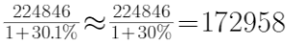，且分母看小了，计算出来的数据是变大后的结果，所以实际值会比计算出来的数据会更小。
因此本题选B。
【计算方法】
【来源】 6.12今日作业-资料分析第4题,09.04今日作业-资料分析第2题,01.15今日作业-资料分析第2题,2011年深圳公务员考试《行测》真题第94题,6.25今日作业-资料分析第2题,09.17今日作业-资料分析第16题

第95题
【知识点】 综合分析
【答案】 D
【解析】 本题为综合分析问题。
A选项，定位文字材料第一段可知，国家统计局2010年2月25日发布2009年国民经济和社会发展统计公报，称中国去年全面落实应对国际金融危机的一揽子计划和政策措施，国民经济形势总体回升向好，各项社会事业取得新的进展，正确；
B选项，定位文字材料第三段可知，全年财政收入68477亿元，比上年增加7147亿元，增长11.7%，可见2008年全年财政收入为68477-7147=61330亿元，正确；
C选项，定位文字材料第三段可知，全国就业人员77995万人，比2008年末增加515万人，比2007年末增加1005万人，可见2008年末全国就业人员比2007年末全国就业人员增加1005-515=490万人，正确；
D选项，定位文字材料最后一段可知，公报显示，2009年全年全社会固定资产投资224846亿元，比上年增长30.1%。其中，中西部投资增长高于东部和东北地区，错误。
因此本题选D。
【知识点】A选项，直接读数；B选项，简单计算；C选项，简单计算；D选项，直接读数。

【来源】 2011年深圳公务员考试《行测》真题第95题

第96题
【知识点】 简单计算
【答案】 A
【解析】 本题为简单计算问题。
定位表格材料可知，1978年农村居民平均每天消费3.0亿元，城镇居民平均每天消费1.8亿元。可见1978年我国居民总消费额为（3.0+1.8）×365=1752亿元。
因此本题选A。

【来源】 2011年深圳公务员考试《行测》真题第96题

第97题
【知识点】 简单计算比较
【答案】 D
【解析】 本题为简单计算比较问题。
定位表格据材料可知，1978年城镇居民消费和社会消费品零售总额相差为4.3-1.8=2.5亿元；1989年城镇居民消费和社会消费品零售总额相差为22.2-11.7=10.5亿元；1997年城镇居民消费和社会消费品零售总额相差为85.6-61.2=24.4亿元；2005年城镇居民消费和社会消费品零售总额相差为184.0-142.2=41.8亿元，可见相差最大的一年是2005年。
因此本题选D。

【来源】 2011年深圳公务员考试《行测》真题第97题

第98题
【知识点】 年均增长量
【答案】 B
【解析】 本题为年均增长量问题。
定位表格材料可知，1978年、2005年日均能源消费量为157万吨、612万吨。根据公式年均增长量=(末期值-初期值)/时间间隔可知，1978年至2005年日均能源消费量的年均增长量为(612-157)/27≈455/27≈16.85万吨标准煤。
因此本题选B。
【计算方法】年均增长量=(末期值-初期值)/时间间隔

【来源】 2011年深圳公务员考试《行测》真题第98题

第99题
【知识点】 简单计算
【答案】 A
【解析】 本题为简单计算问题。
定位表格材料可知，1997年，这三种消费分别为39.9、61.2、30.7亿元；2005年分别为52.1、142.2、71.3亿元。可见2005年的日均居民消费和政府消费之和增加了52.1+142.2+71.3-39.9-61.2-30.7=133.8亿元。
因此本题选A。

【来源】 2011年深圳公务员考试《行测》真题第99题

第100题
【知识点】 增长率大小比较
【答案】 B
【解析】 本题为增长率大小比较问题。
定位表格材料可知，农村居民消费、城镇居民消费、社会消费品零售总额，1997年，这三种消费分别为39.9、61.2、85.6亿元；2005年分别为52.1、142.2、184.0亿元。农村居民消费增长比率小于100%；城镇居民消费的增长比率为(142.2-61.2)/61.2≈80/60=4/3，社会消费品零售总额的增长比率为(184.0-85.6)/85.6≈100/85=20/17，可见增长率最大的是城镇居民消费。
因此本题选B。
【计算方法】增长率=(现期值-基期值)/基期值

【来源】 2011年深圳公务员考试《行测》真题第100题

